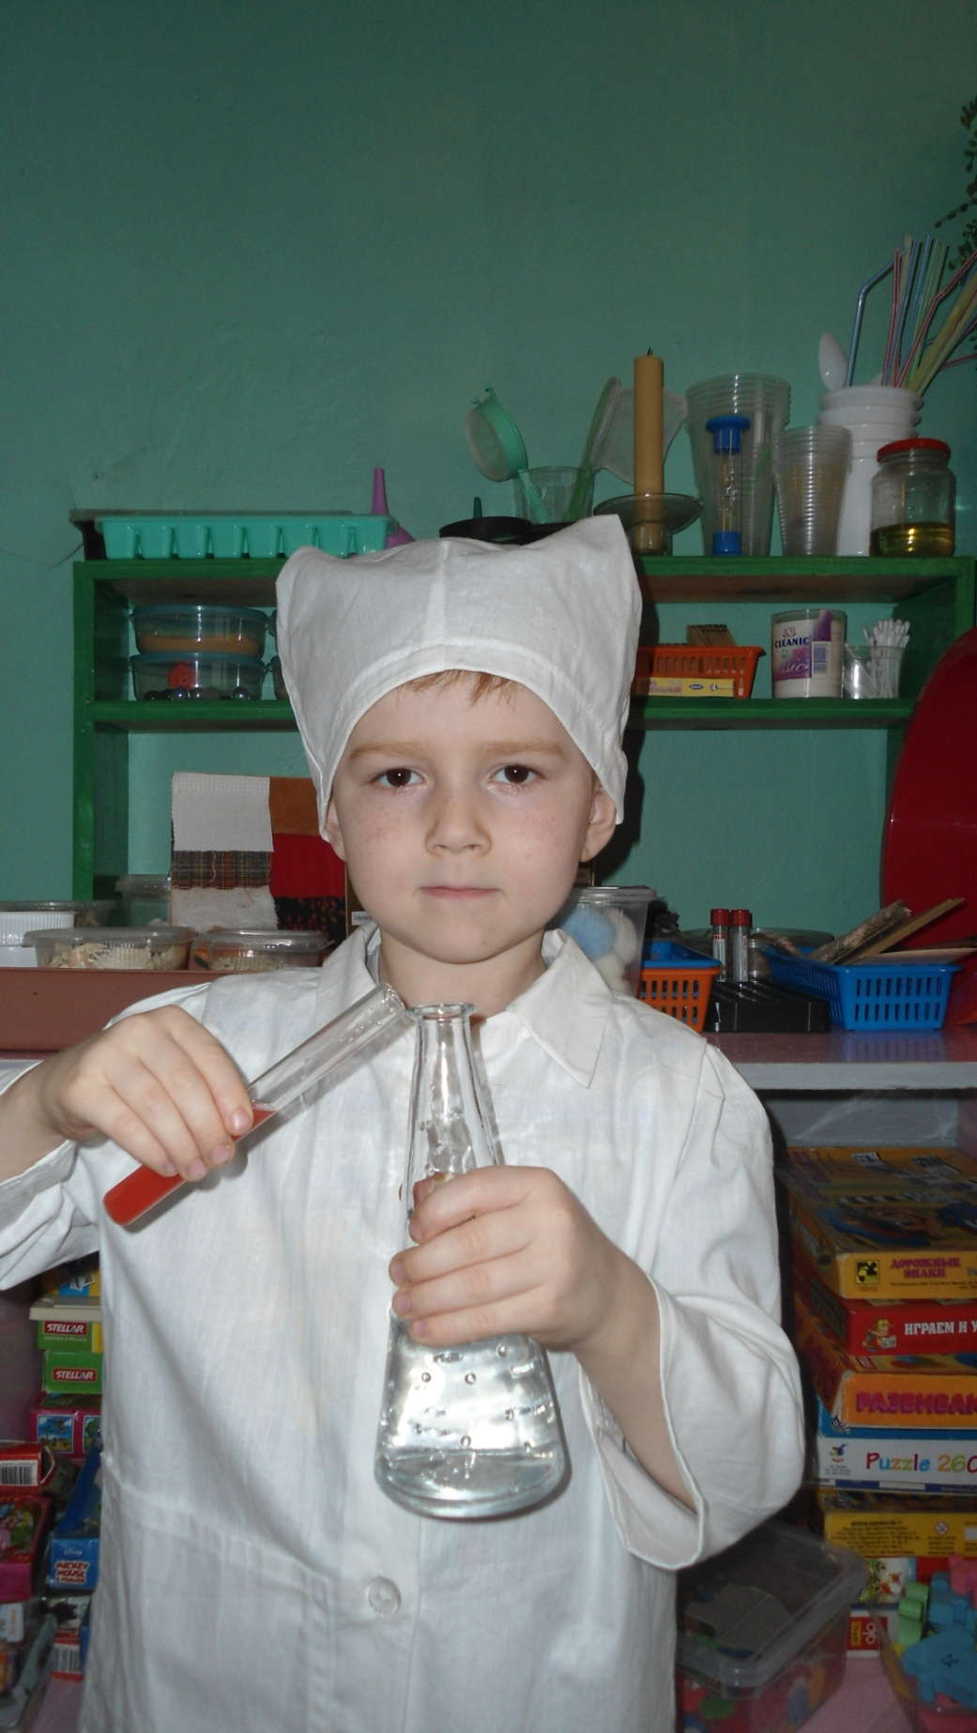

Проект « Я - Исследователь»

Проектная группа: Скуднова Е.А.
Ражева С.В. Группа проекта « Ромашка» Срок реализации
январь – апрель 2015год

"Умейте открыть перед ребёнком в окружающем мире что-то одно, но открыть так, чтобы кусочек жизни заиграл перед детьми всеми красками радуги. Оставляйте всегда что-то недосказанное, чтобы ребёнку захотелось ещё и ещё раз возвратиться к тому, что он узнал". Сухомлинский В.А.


Экспериментирование – эффективный метод познания закономерностей и явлений окружающего мира. Детское экспериментирование имеет огромный развивающий потенциал. Главное его достоинство заключается в том, что оно дает детям реальные представления о различных сторонах изучаемого объекта, о его взаимоотношениях с другими объектами и средой обитания, представления о различных сторонах изучаемого объекта,
о его взаимоотношениях с другими объектами и средой обитания.

Цель проекта:

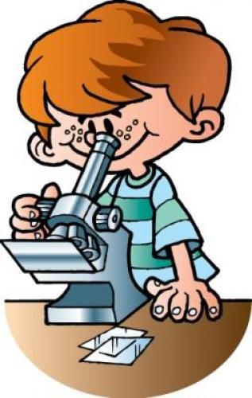
Способствовать развитию у детей познавательной активности, любознательности, потребности в умственных впечатлениях детей, стремления к самостоятельному познанию и размышлению, что в свою очередь приведет к интеллектуальному, эмоциональному развитию.

Задачи : 1.Расширять представление детей о физических свойствах окружающего мира. 2. Знакомить детей со свойствами различных предметов. Природных материалов - бумага, пластмасса, магнит, почва и вода, растения и т.д. 3. Обогатить чувственный опыт ребенка – развивать его внимательным к тому, что его окружает: смотреть и видеть, слушать и слышать, ощупывать и осязать. 4. Стимулировать развитие самостоятельности и ответственности. 5. Формировать опыт выполнения правил техники безопасности при проведении экспериментов. 6. Развивать эмоционально-ценностное отношение к окружающему миру. 7. Привлечение родителей к совместной деятельности на разных этапах проекта.
Участники проекта: Педагоги – дети – родители


Этапы проекта
I этап Подготовителный
(Январь)

II этап
Практический
(Февраль, март)

III этап
Итоговый
( Апрель)

Подготовительный 1. Изучение литературы по данной проблеме 2. Изучение опыта работы коллег средствами информационных ресурсов. 3. Изучение возможности участия родителей в реализации проекта. (опрос родителей) 4. Подбор информации для консультации родителей об экспериментальной деятельности. 5. Создание технической базы для детского экспериментирования (оборудование, природные материалы). 6. Составление плана мероприятий для работы на практическом этапе.
Практический этап
Работа с детьми
1.Опыты с воздухом
а) Как увидеть воздух, «воздух повсюду»
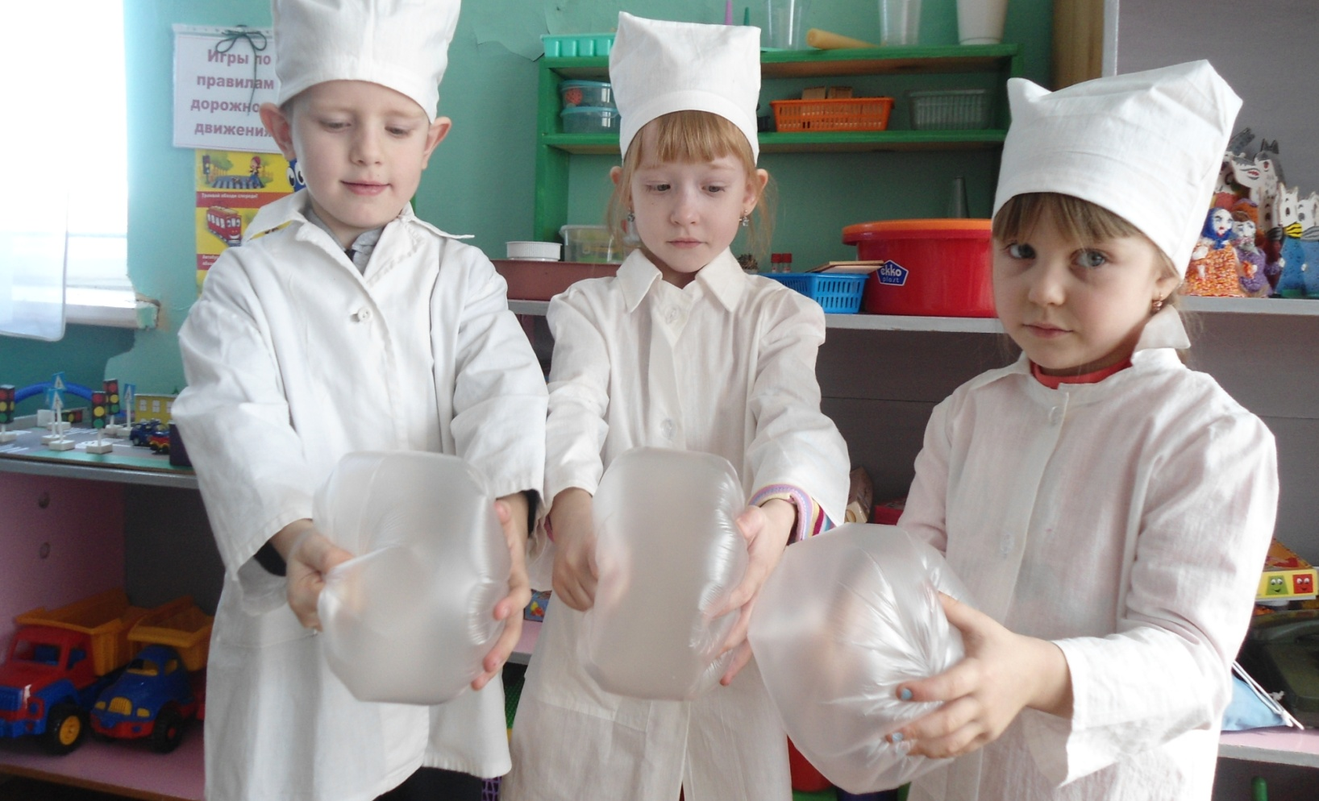
б) Парусные кораблики
в) Воздух помогает двигаться,
« воздух работает»

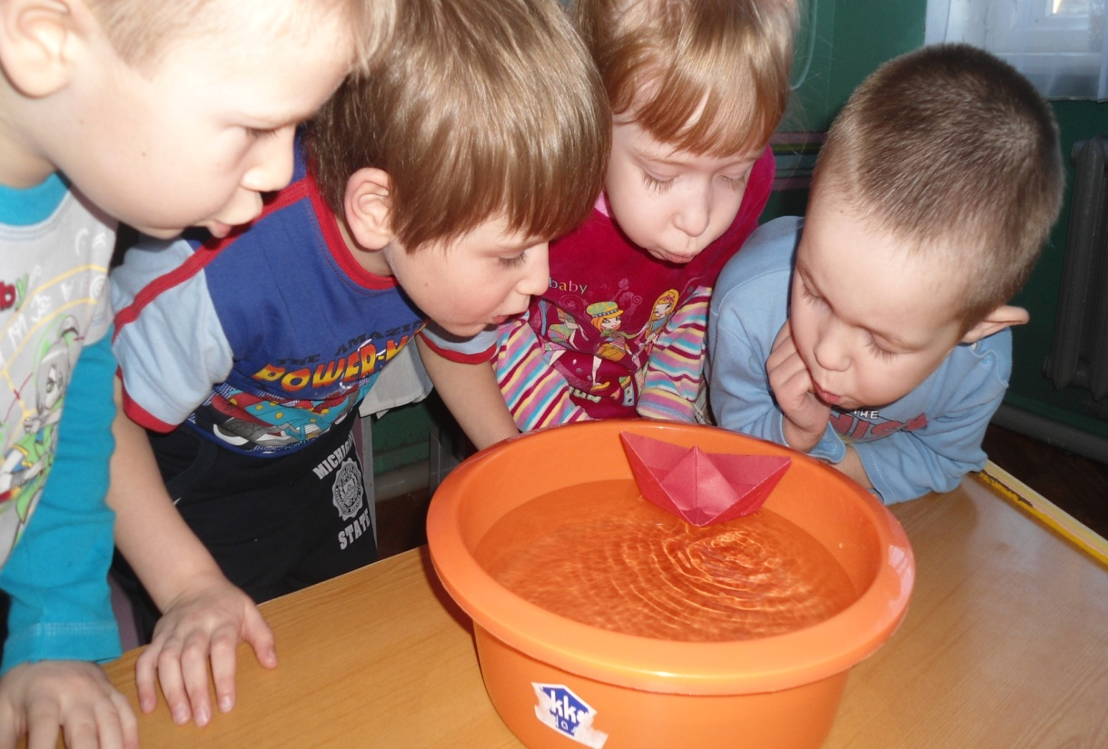
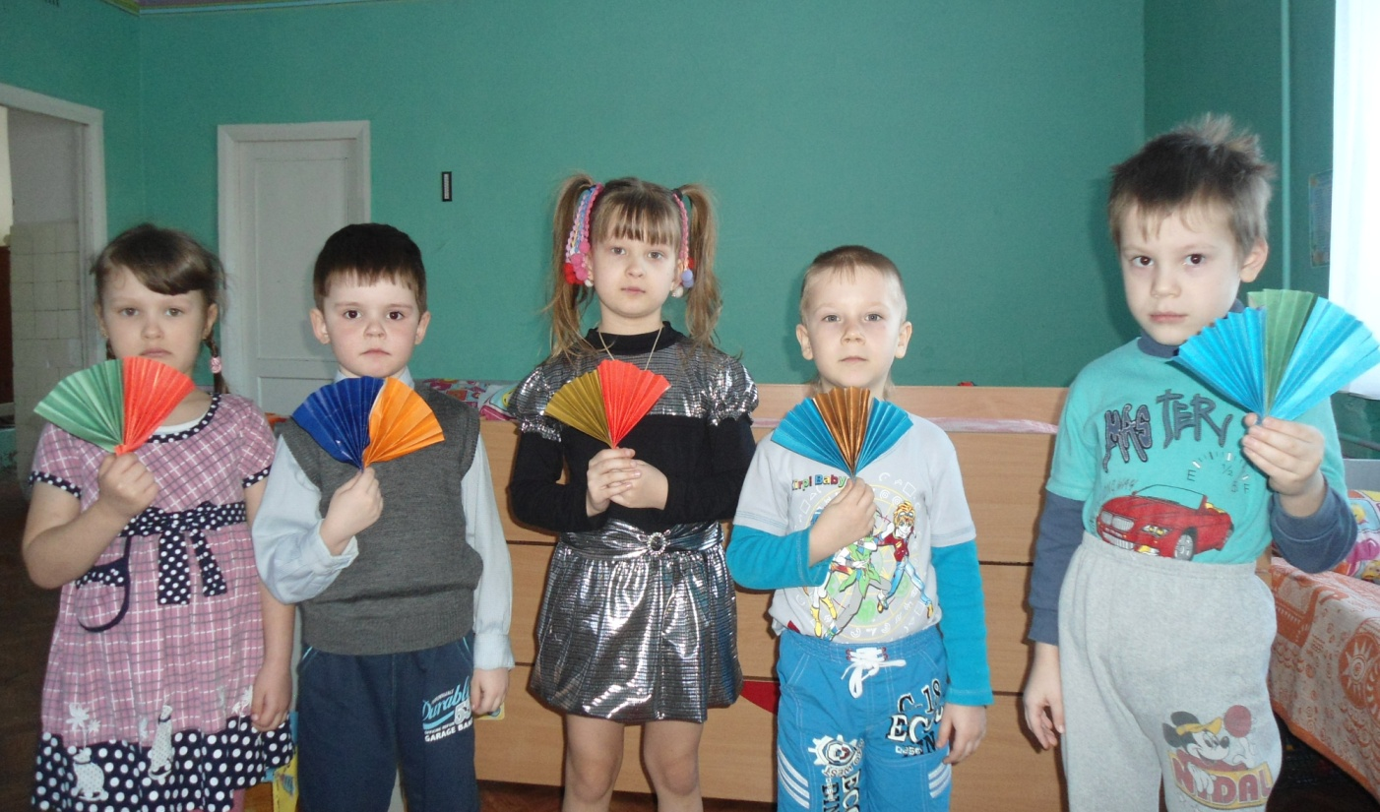
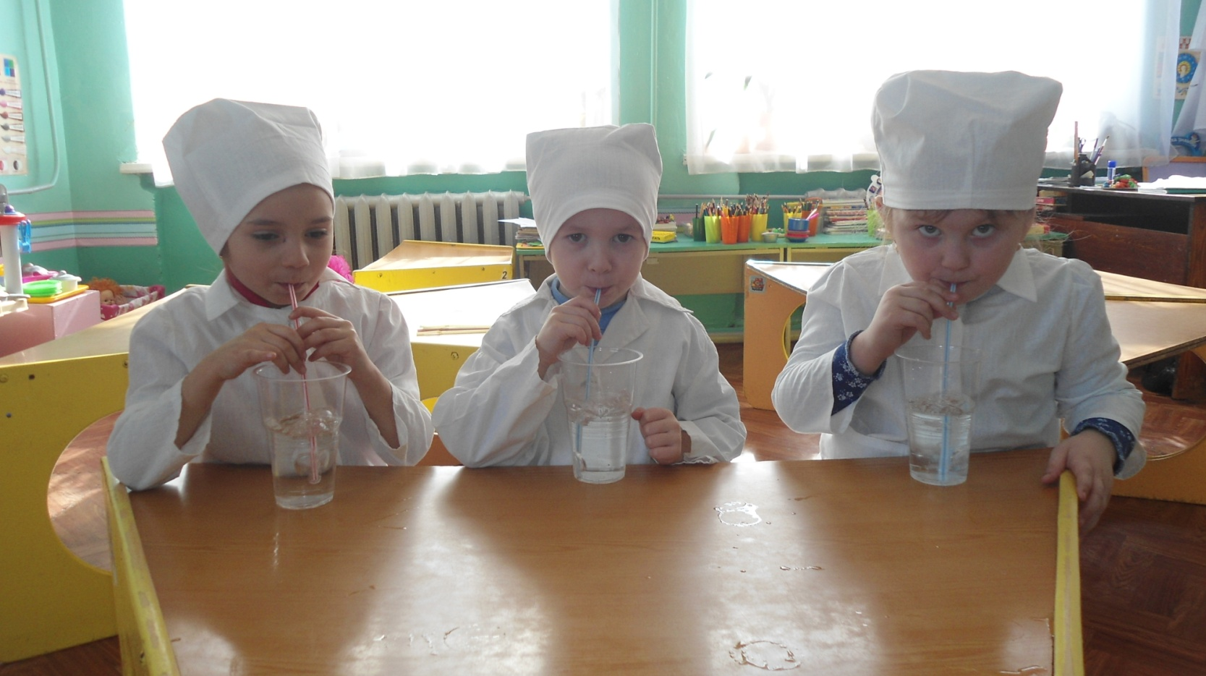

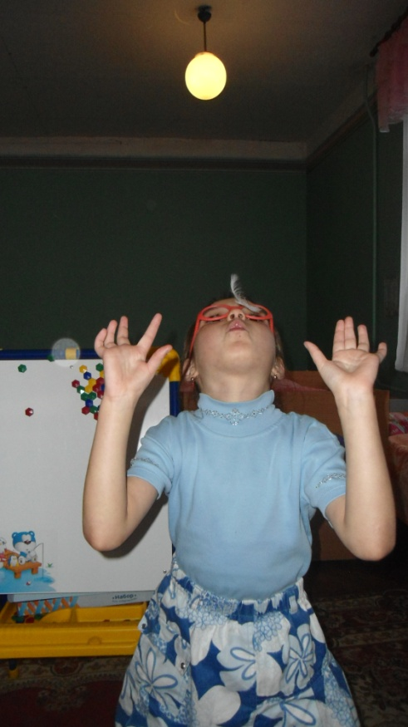
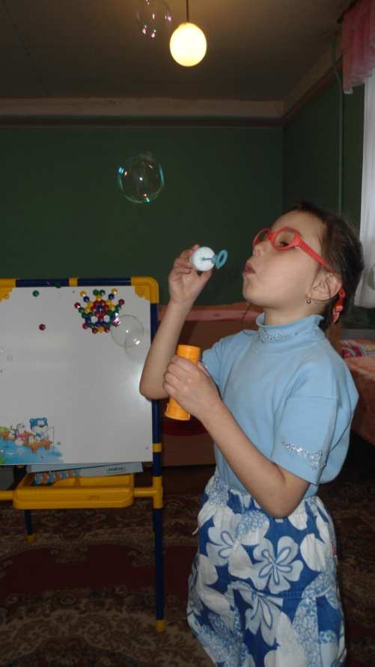
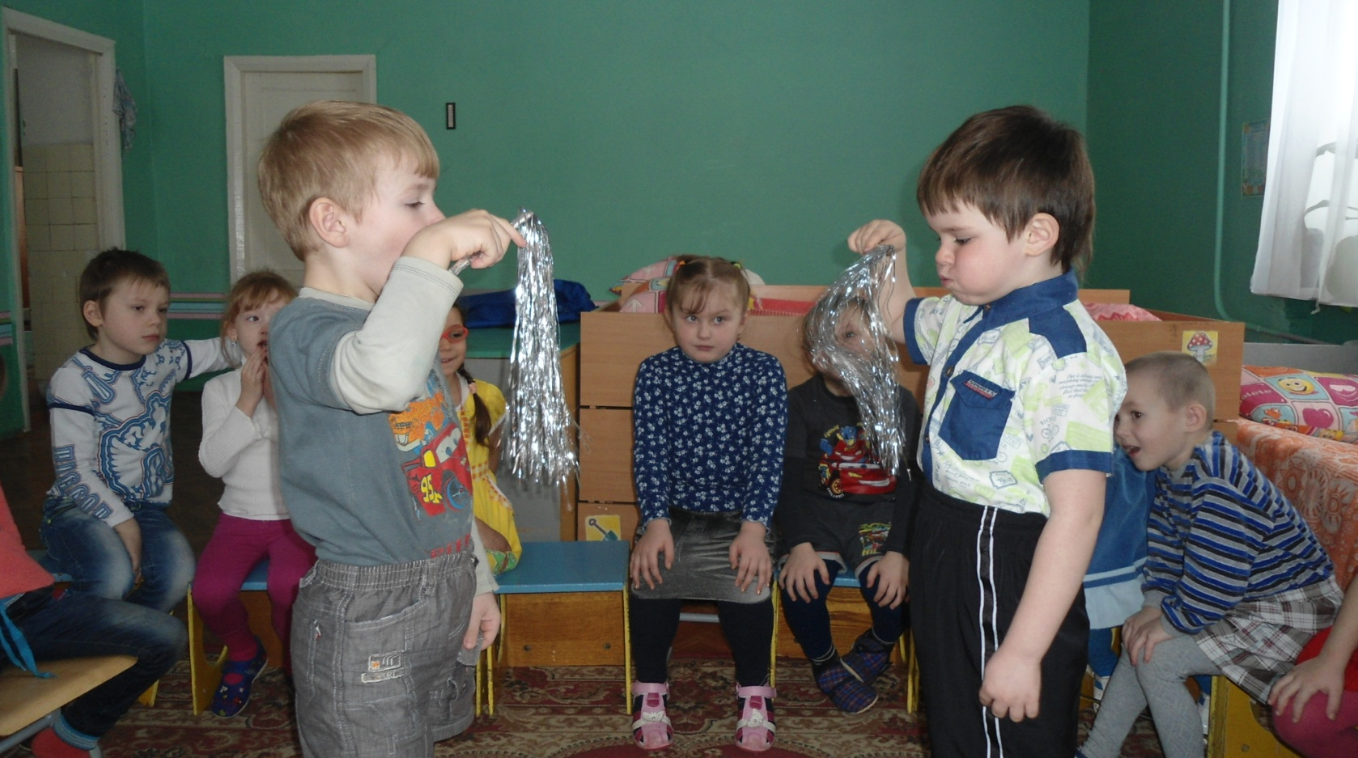
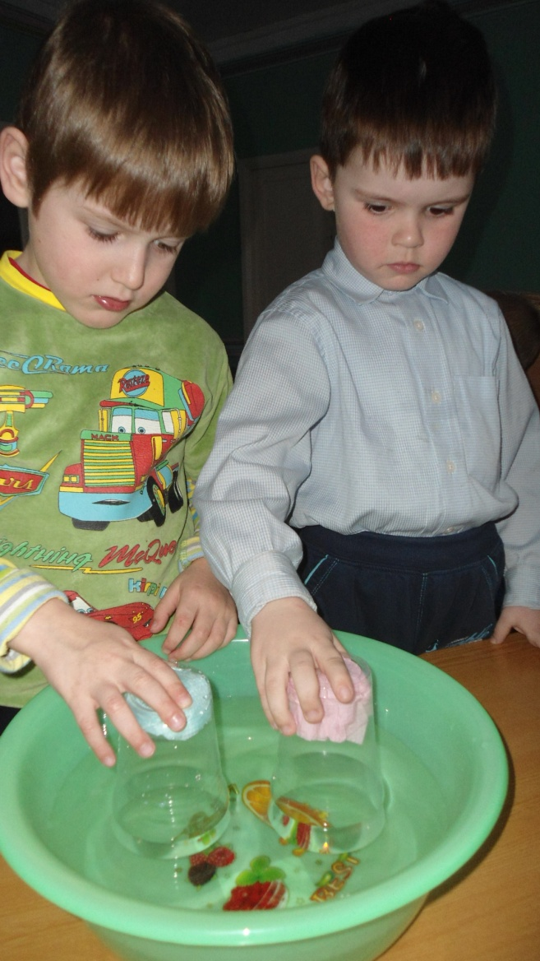

2. Опыты с водой
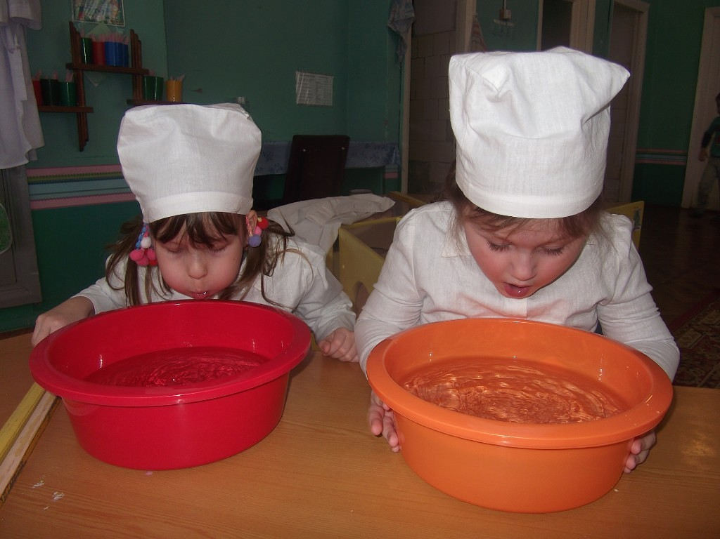
а) Волны в море б) Звенящая вода в) Очищение воды г) Растворимость разных сыпучих
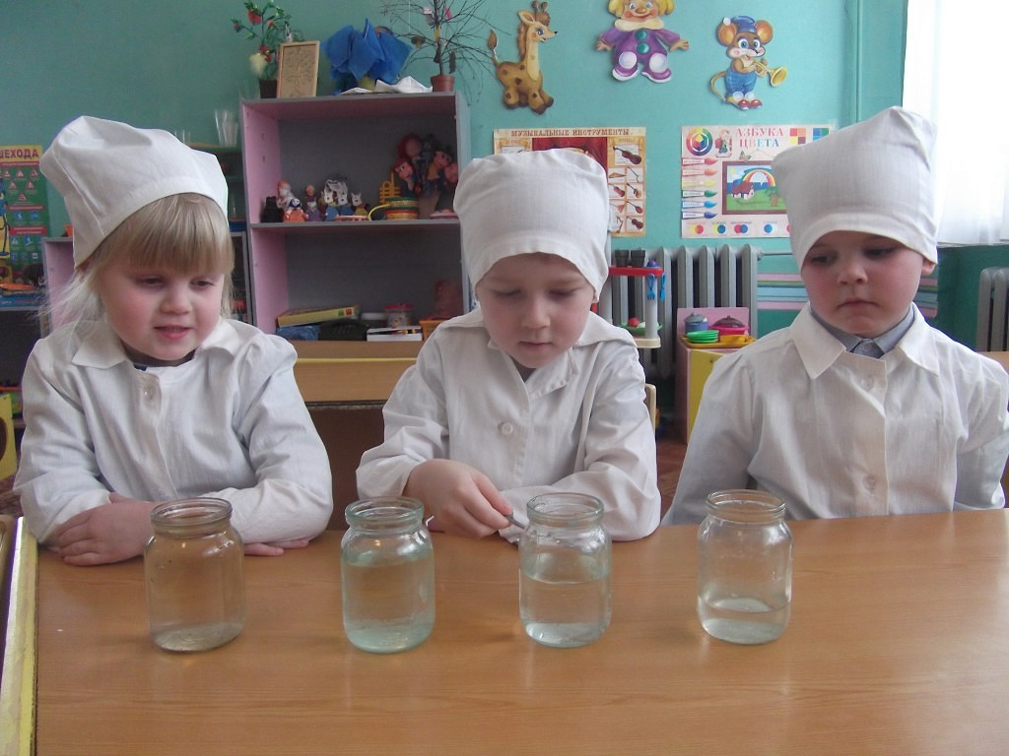
веществ в воде, « что растворяется в воде?»
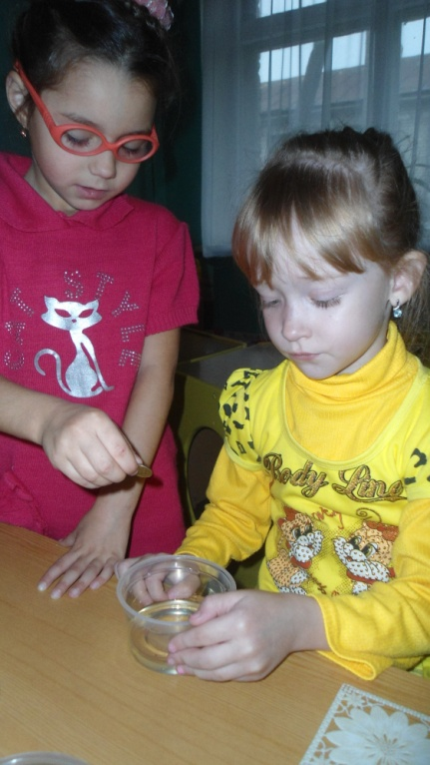
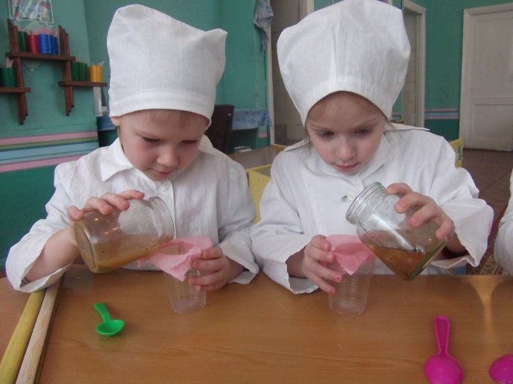

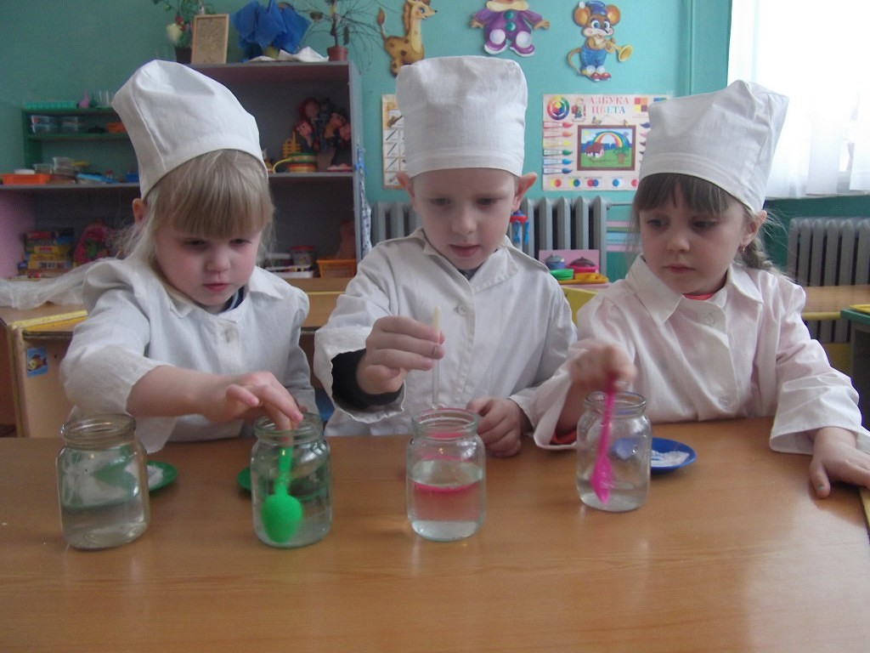
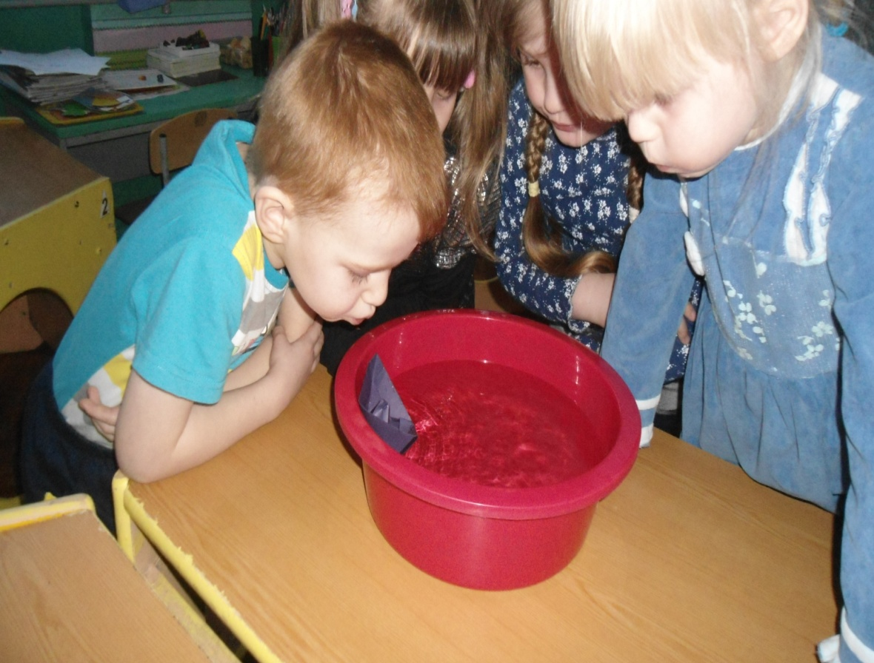
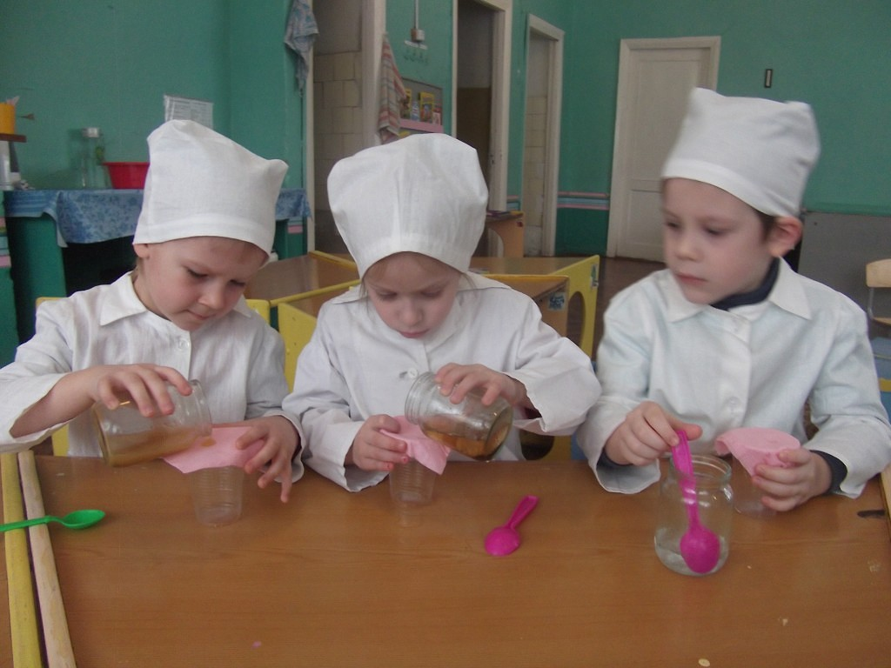
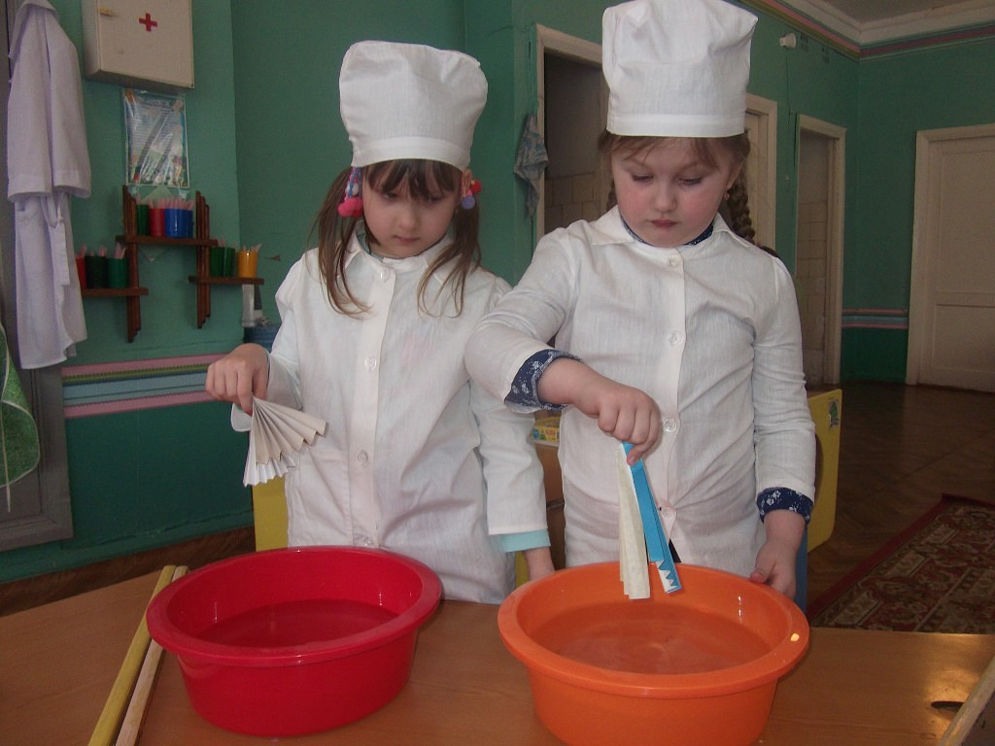
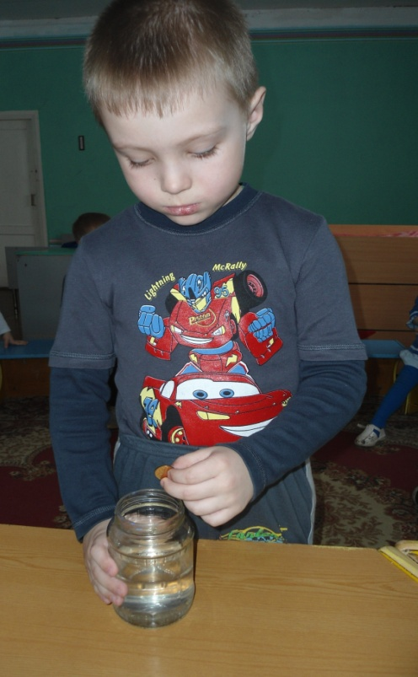
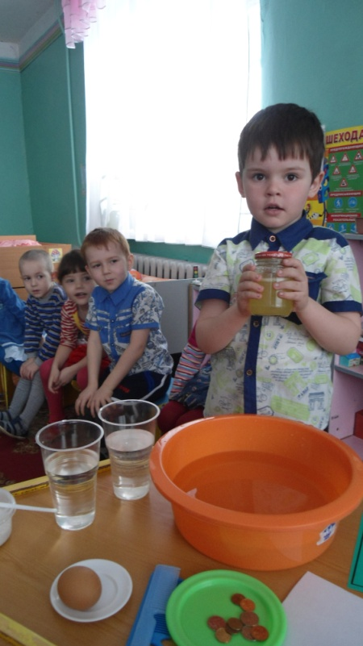
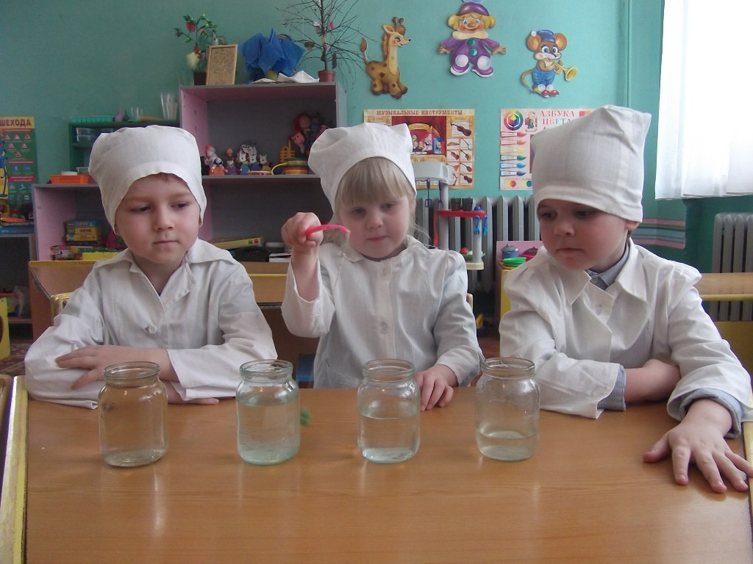
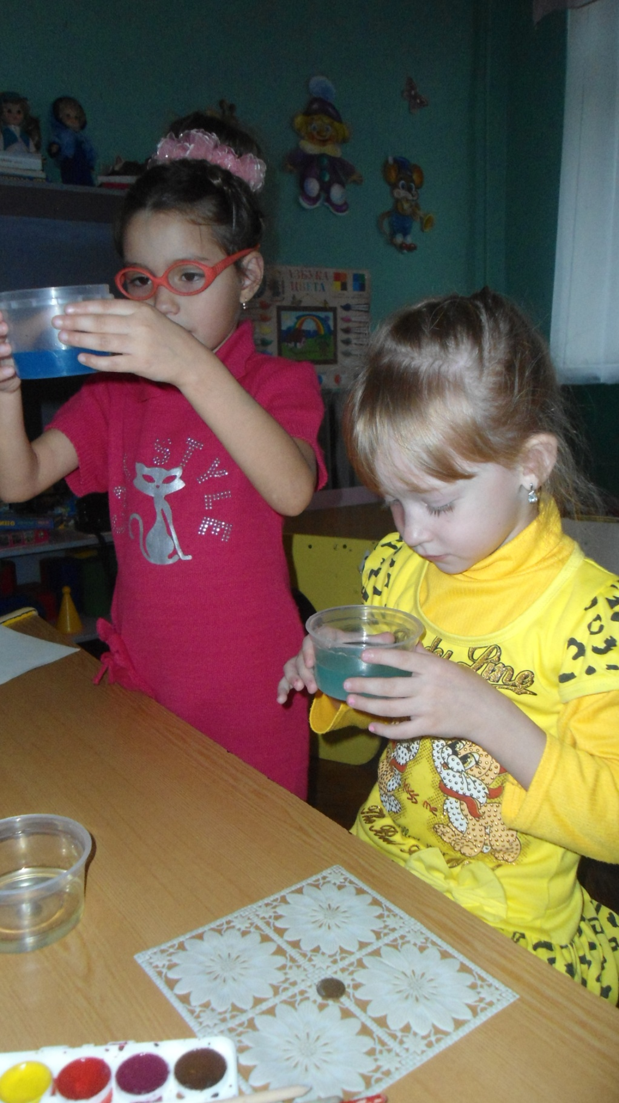
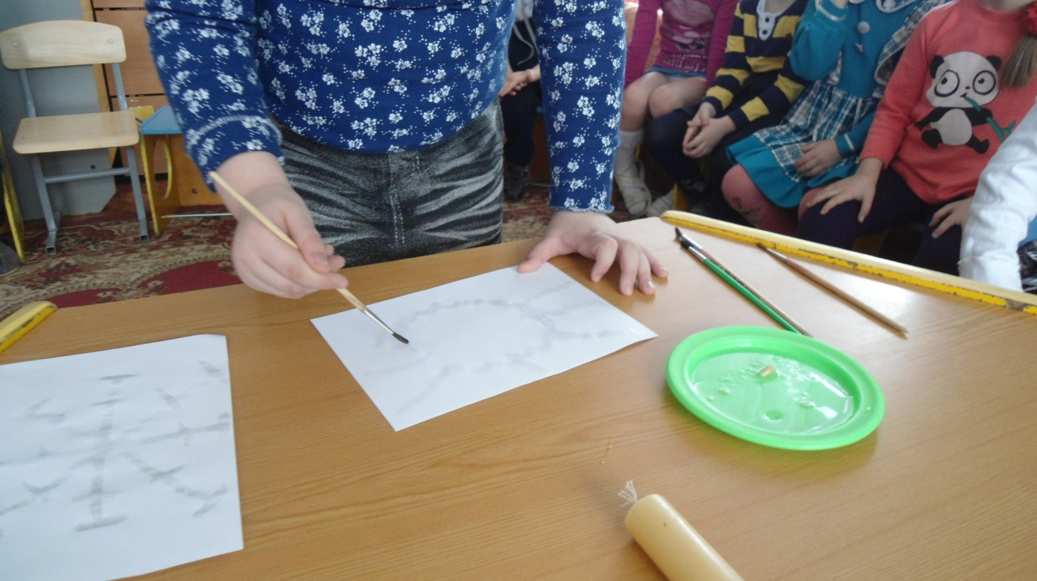
3. Эксперимент с цветом
а) Таинственные письма б) Смешивание акварели « разноцветные шарики» в) Таинственное появление и исчезновение

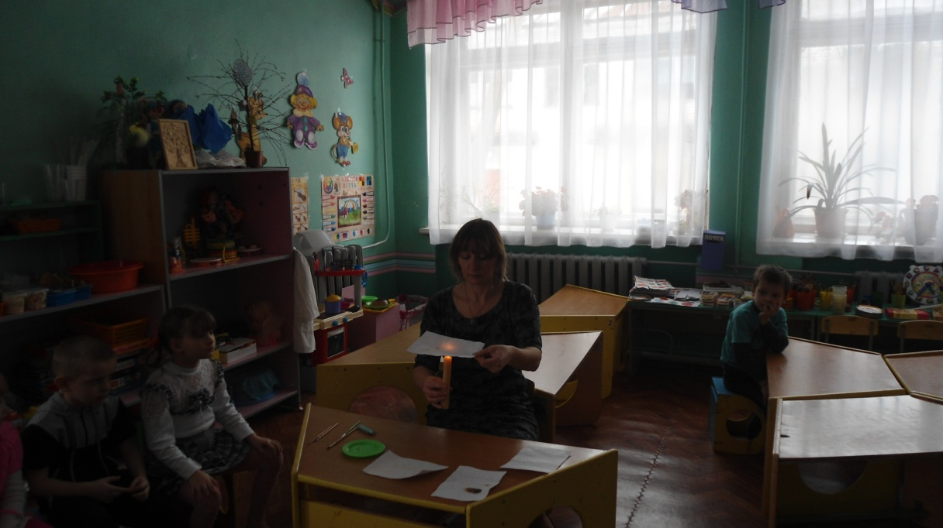
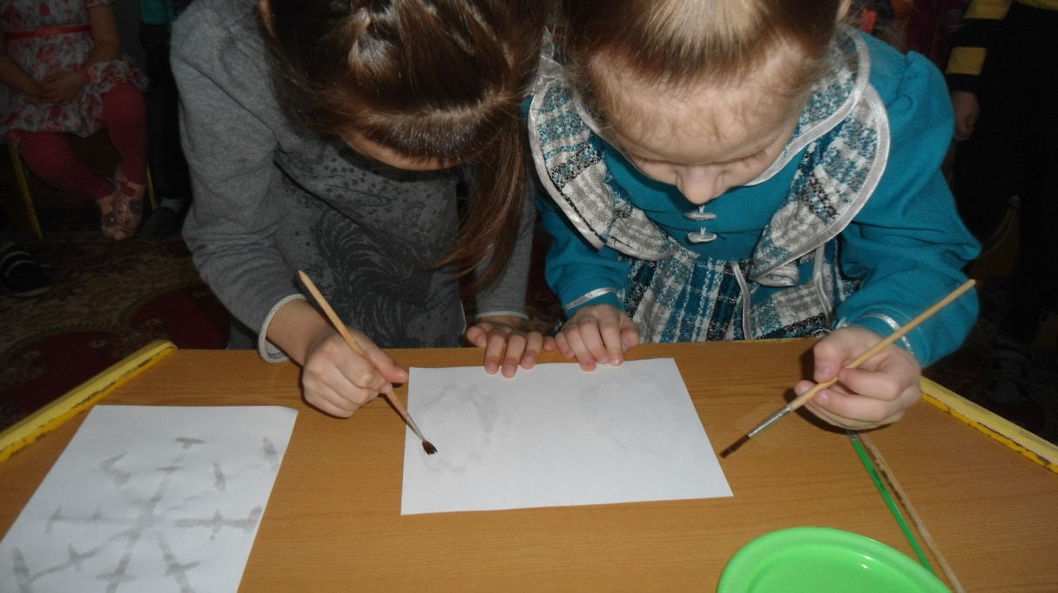

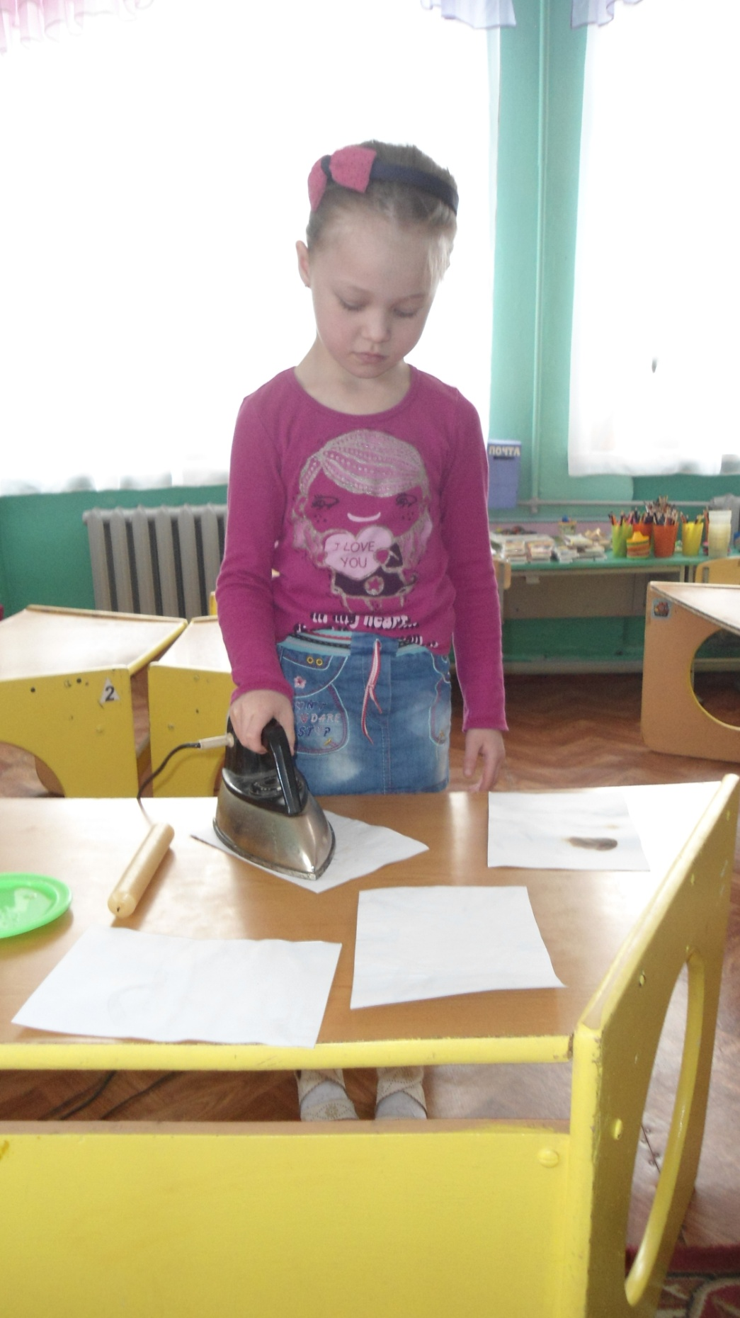
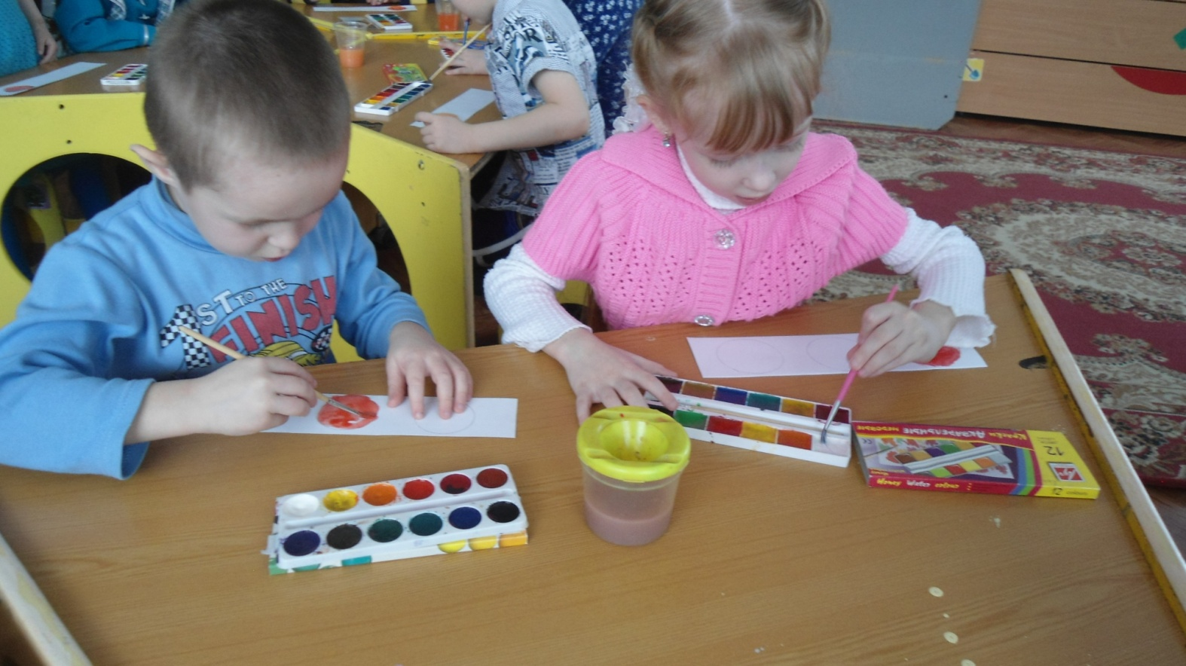
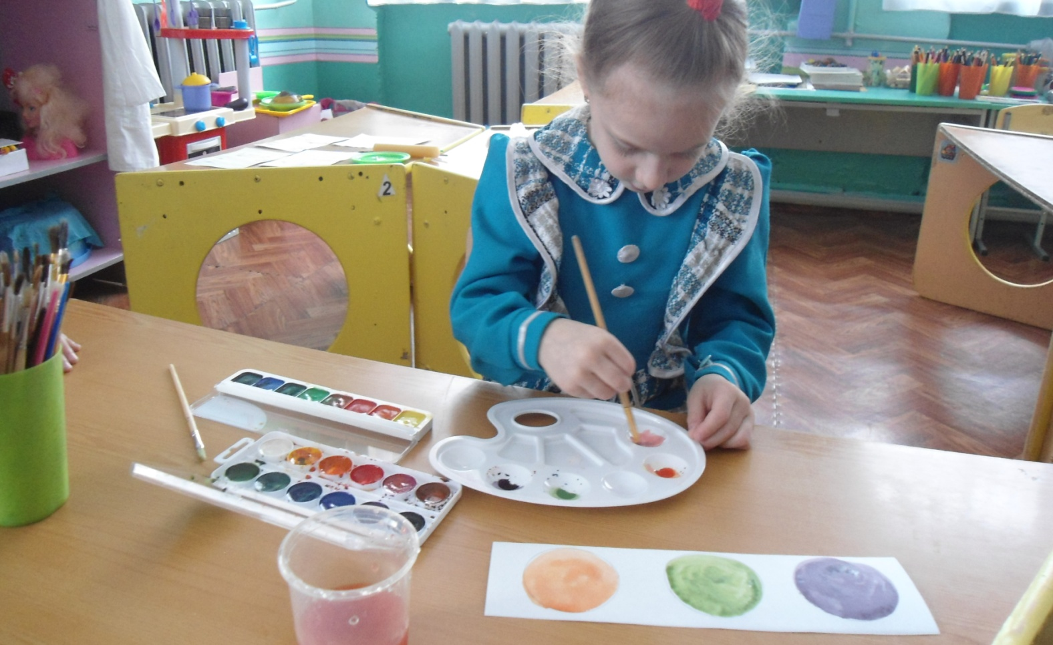
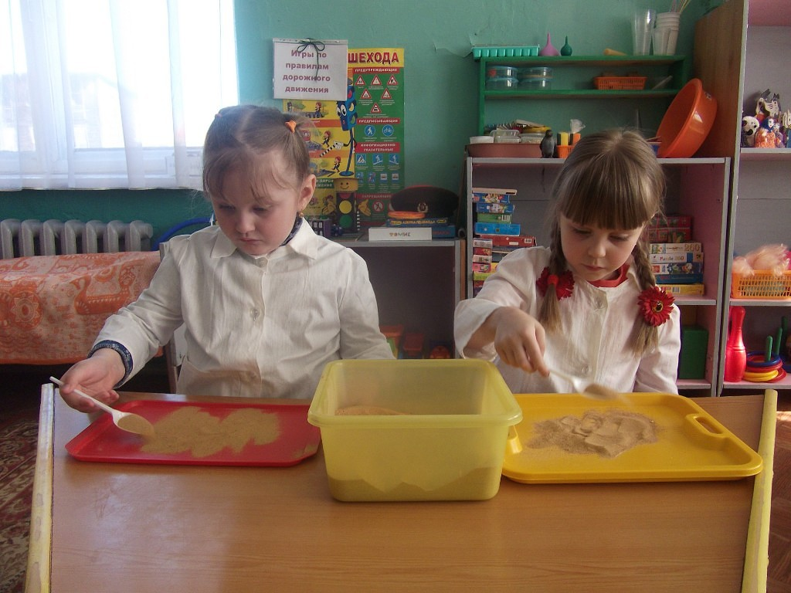
4.Опыты с песком.
а) Откуда в пустыне появляются песчаные горки? «песочная страна» б) Мокрый песок, « где вода?» в) Рисунок из песка на бумаге г) Исследование сухого и мокрого песка
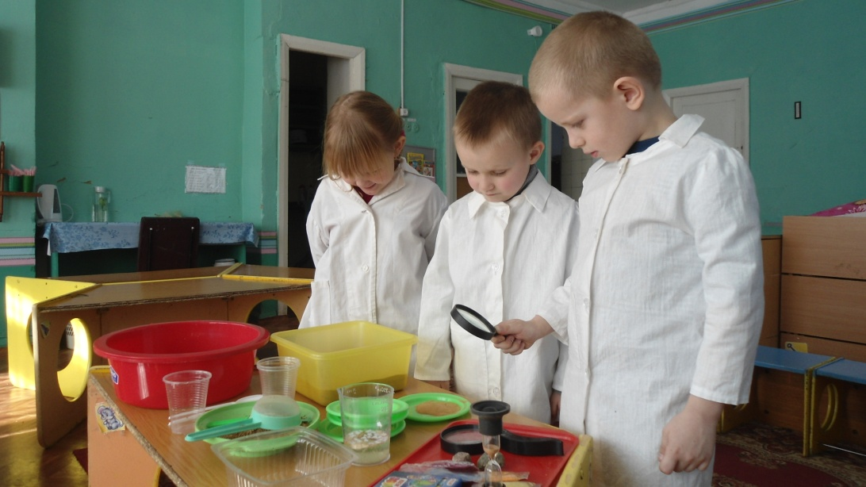

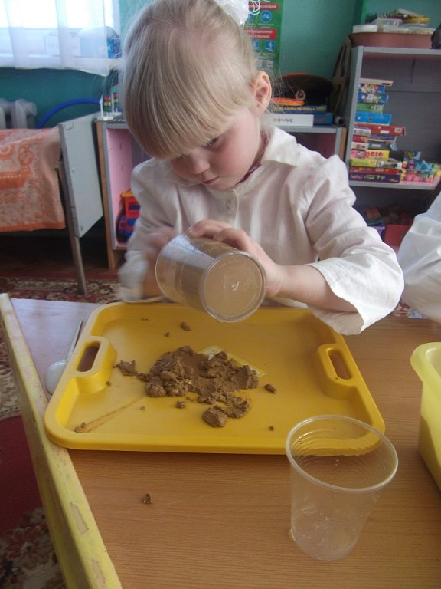
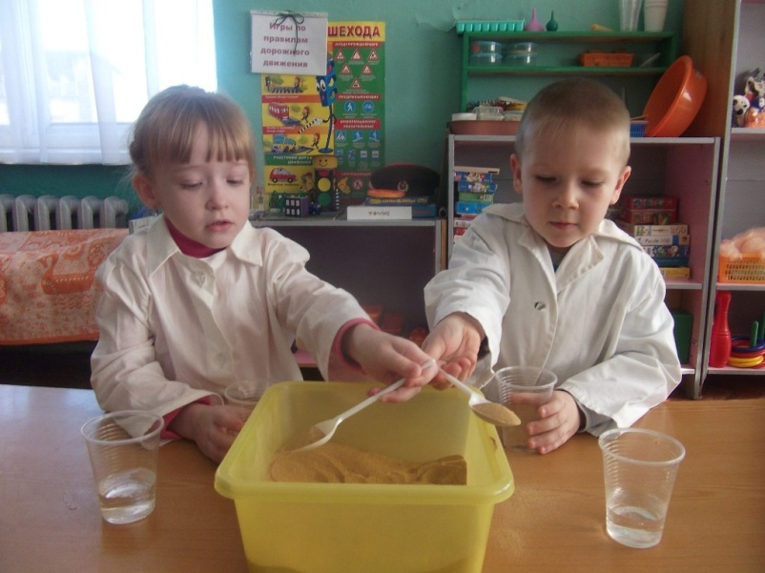

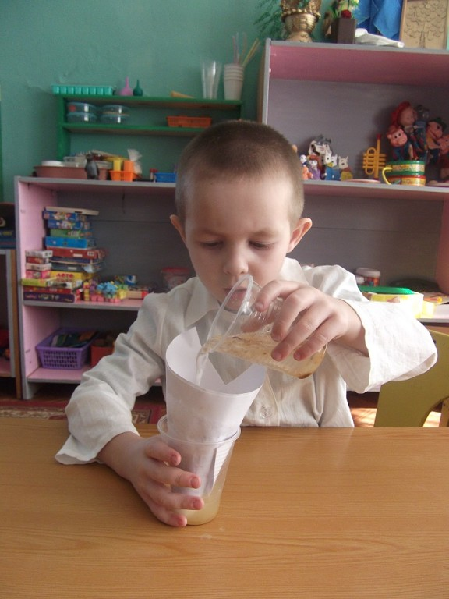
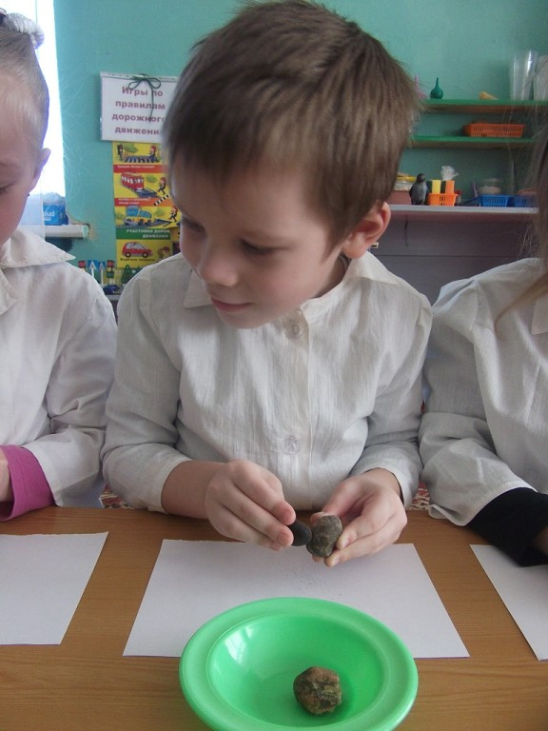
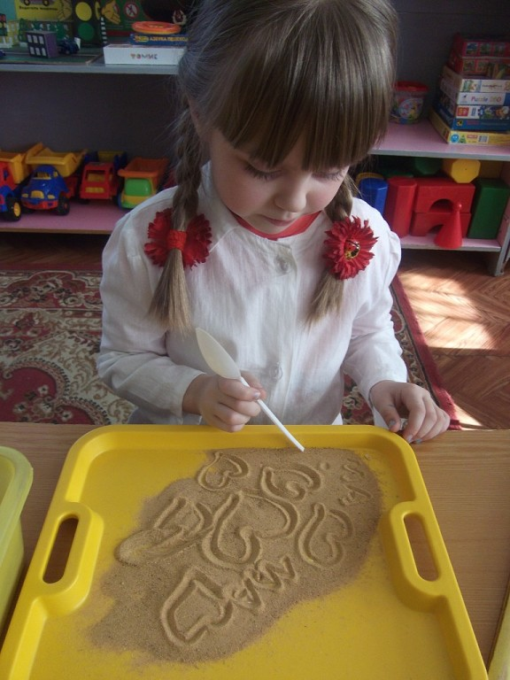
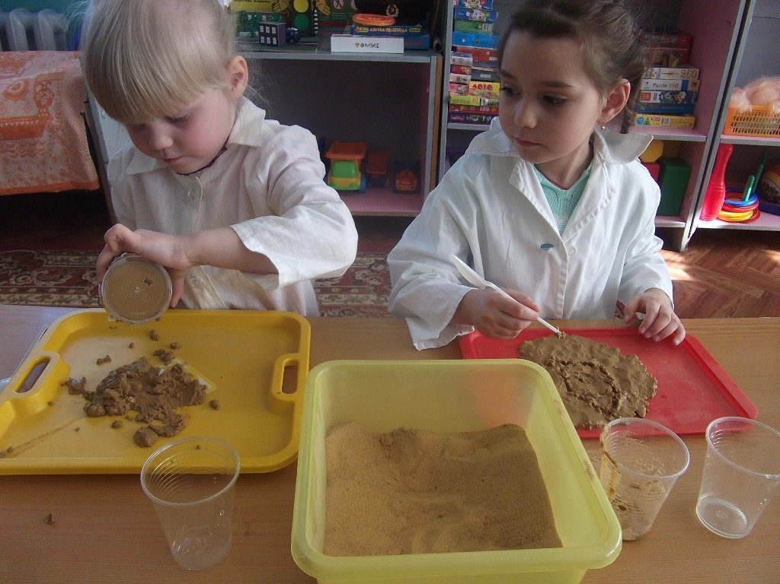
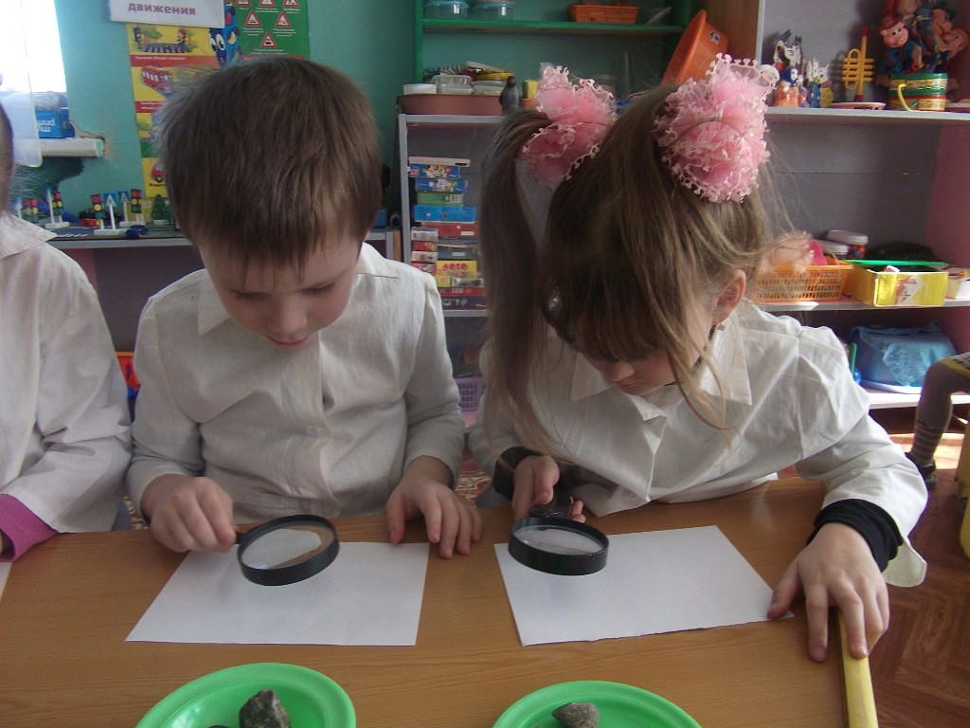
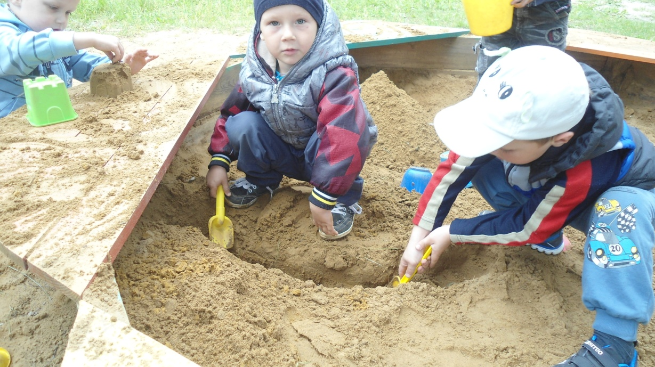
Играем с песком
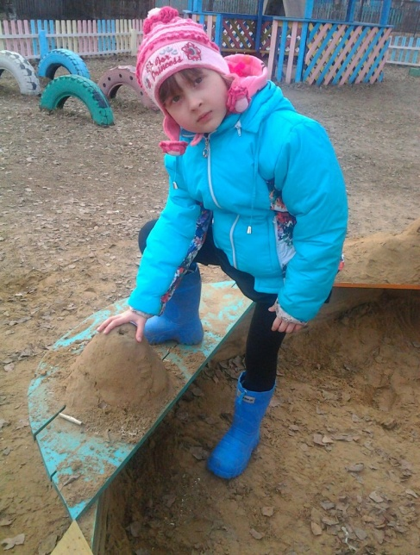
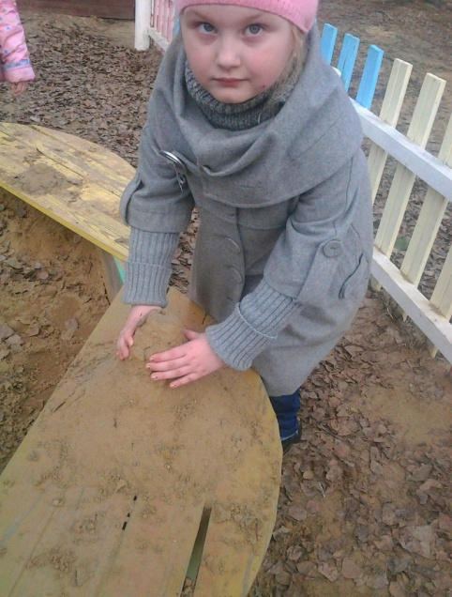
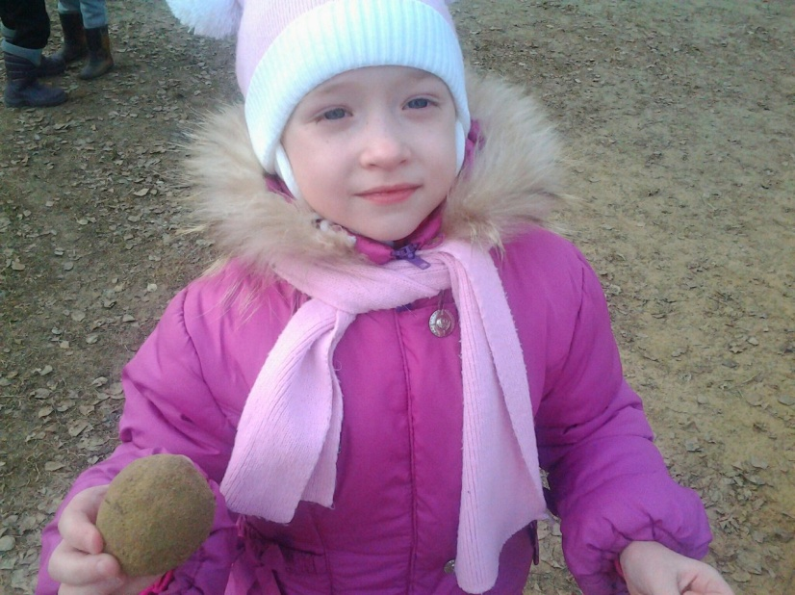
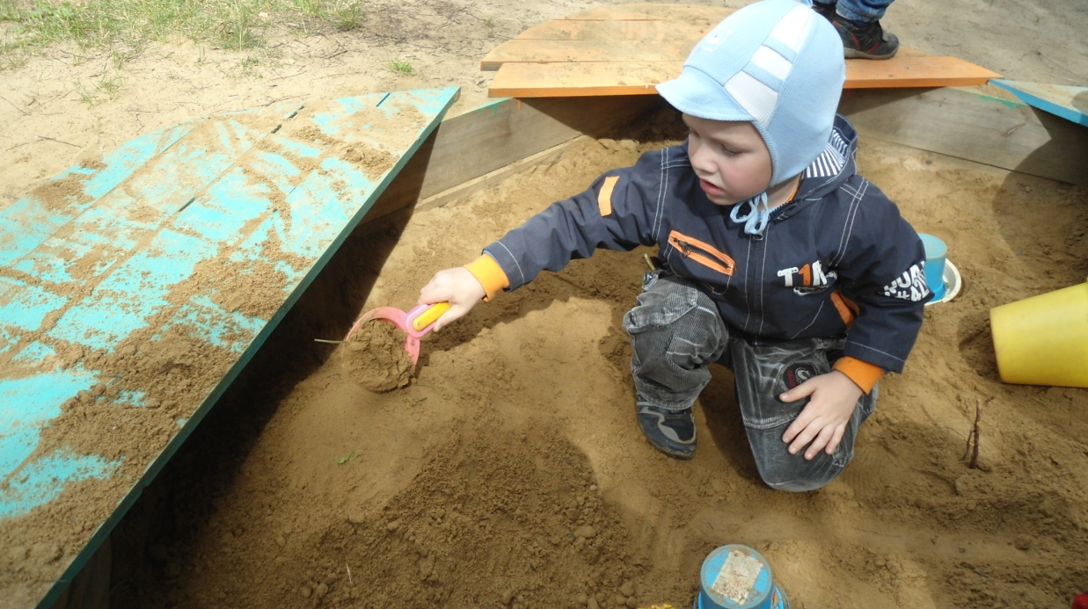

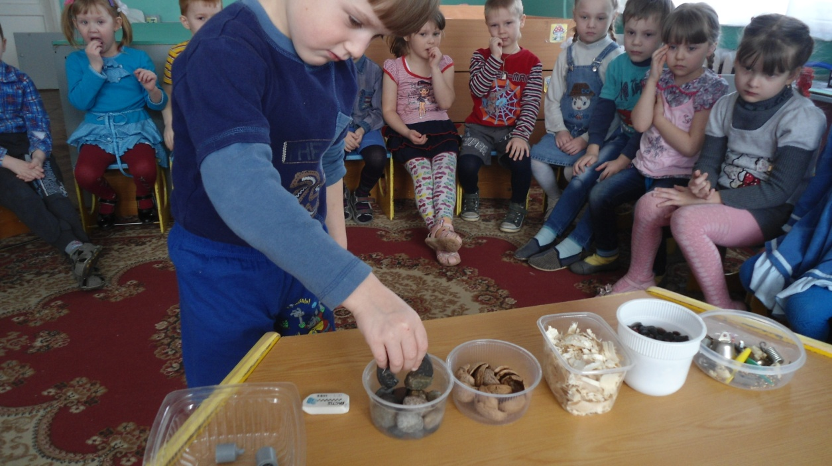
5. Опыты с магнитом
а) Притягивание магнитом б) Притягивание и отталкивание магнитов в) Магнитные чудеса, « ловись рыбка, и мала, и велика»

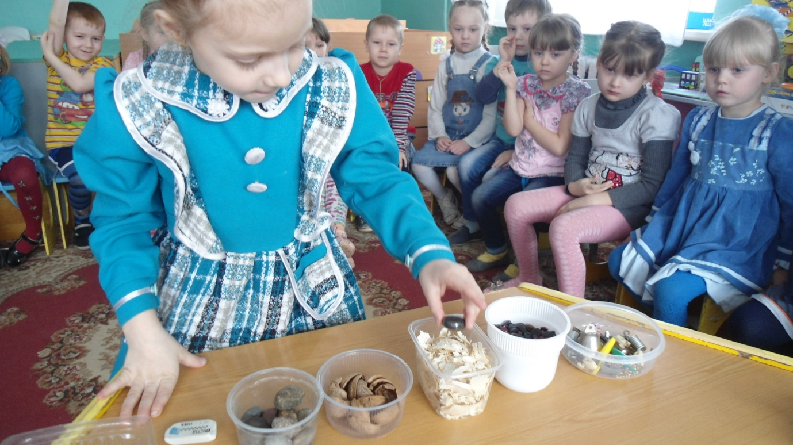
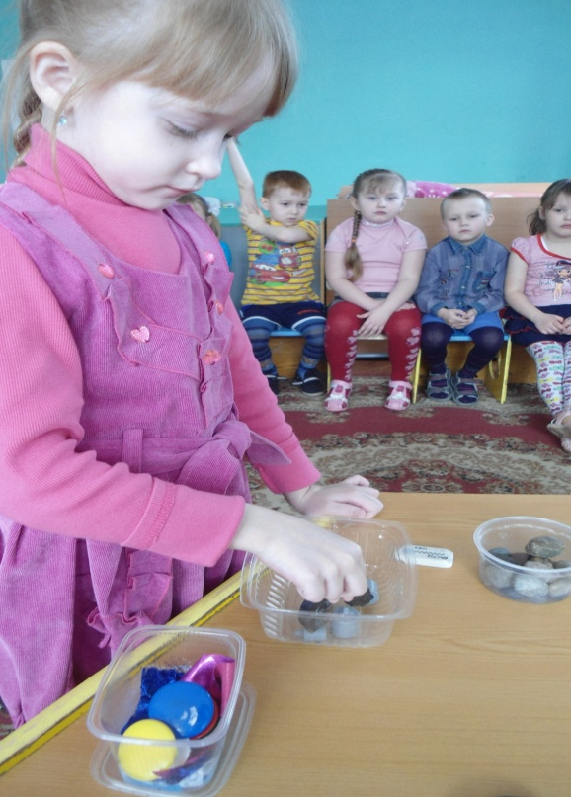

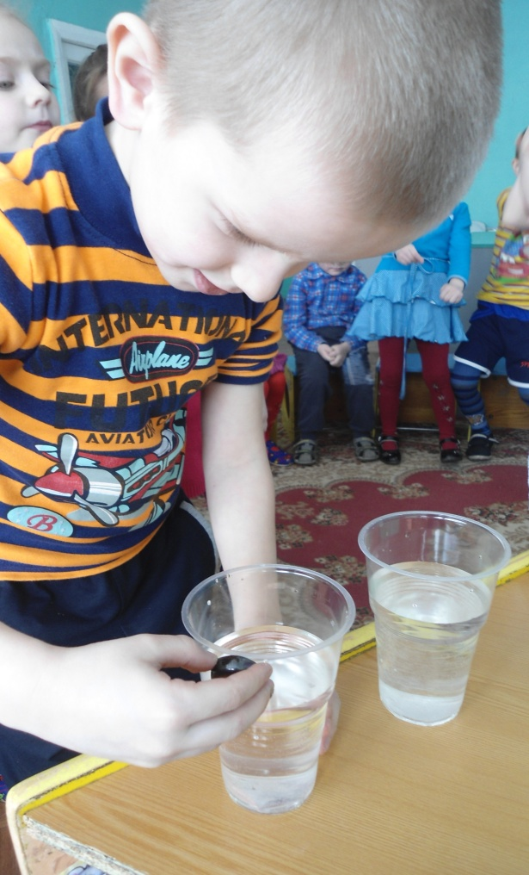
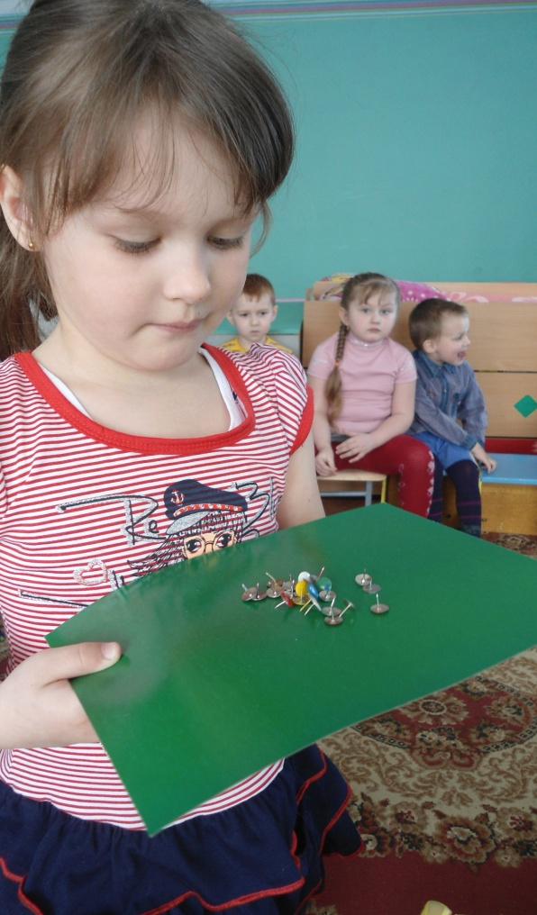
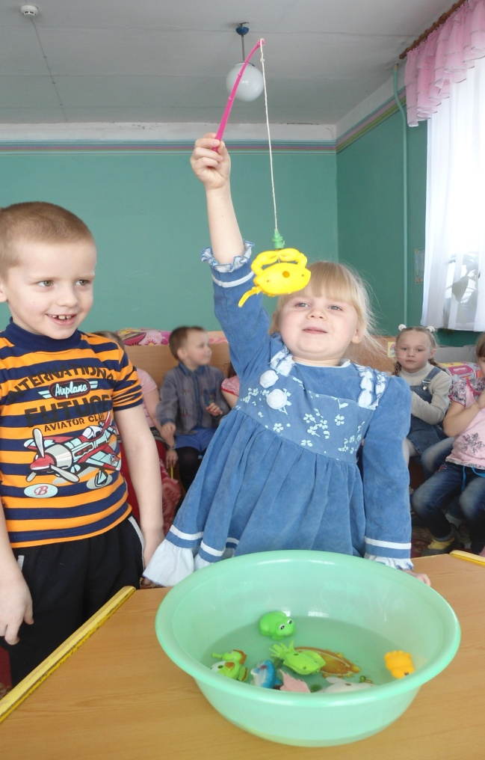
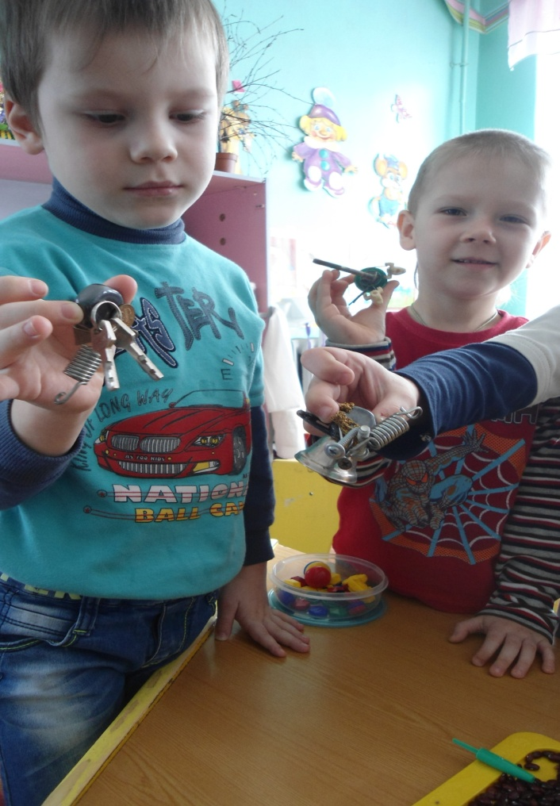
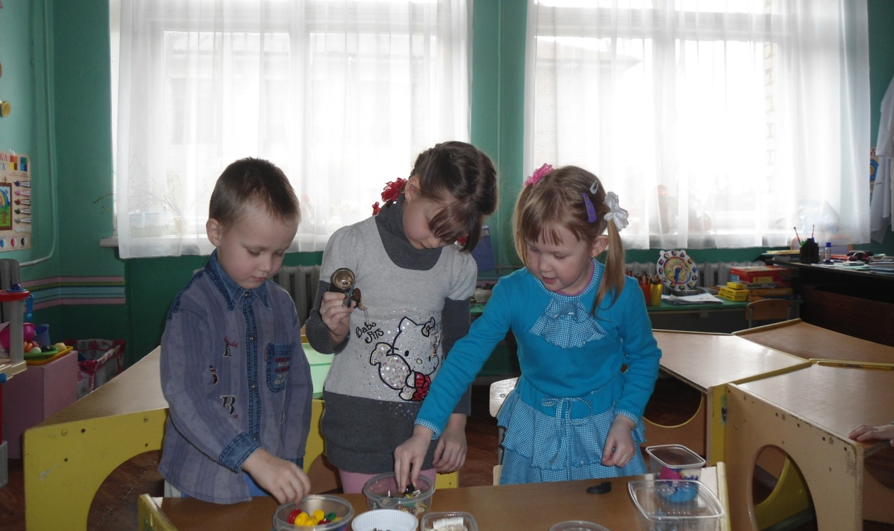
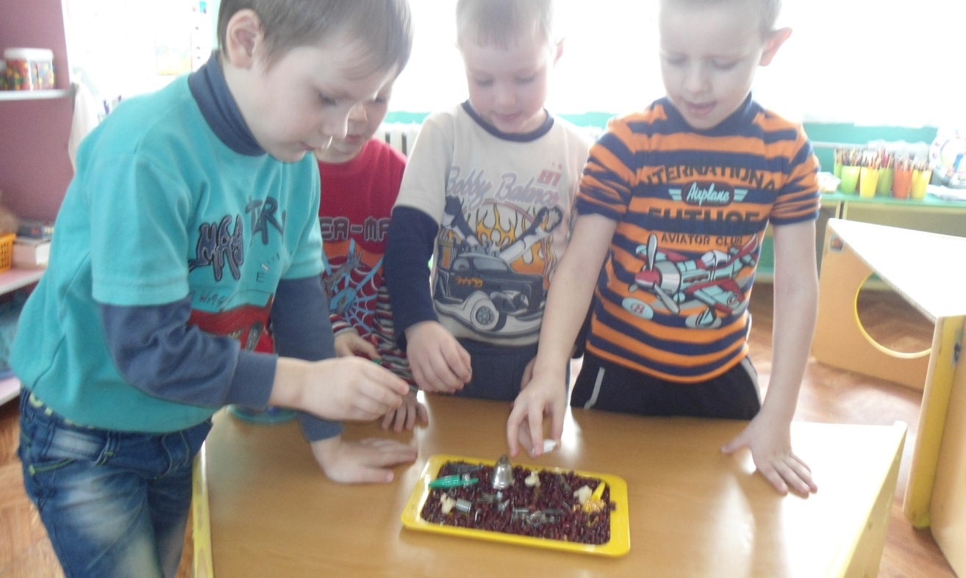
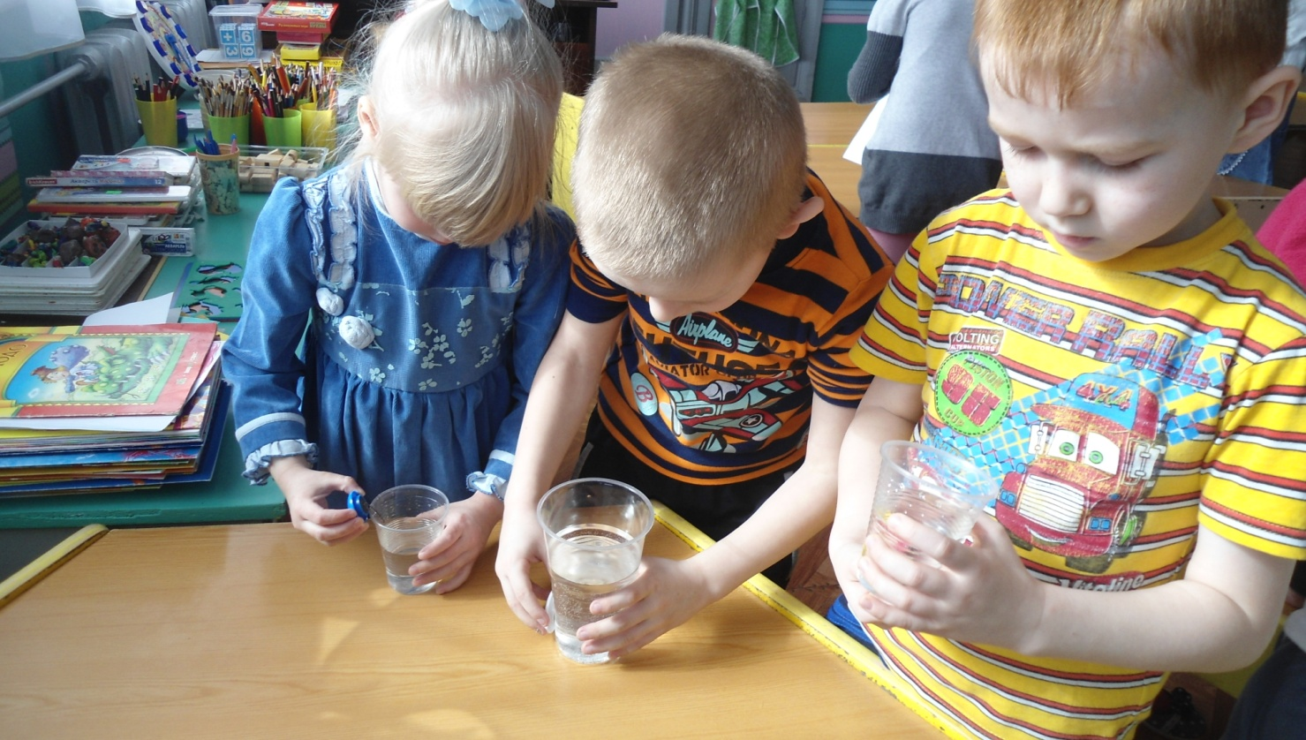
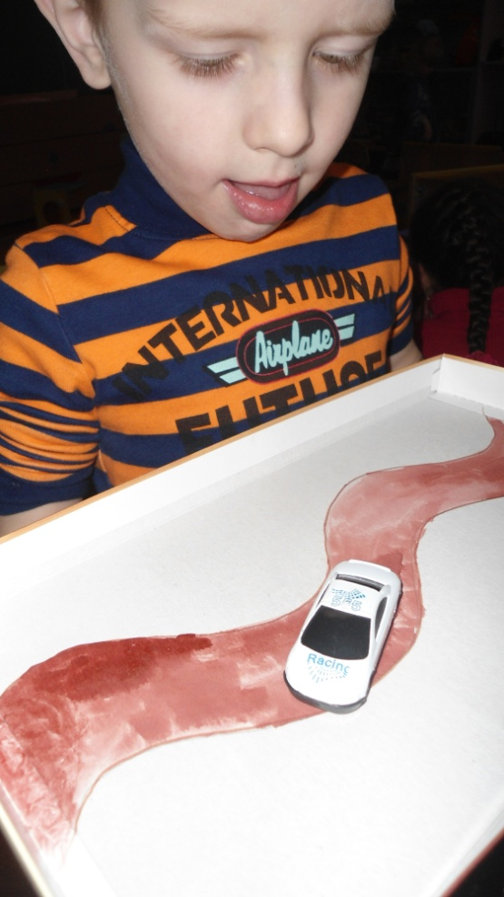
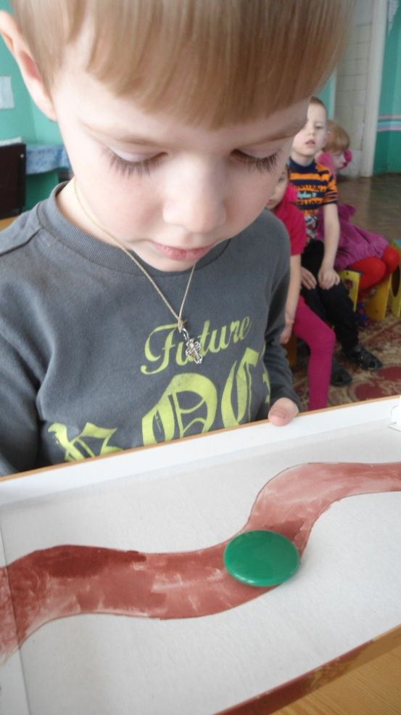
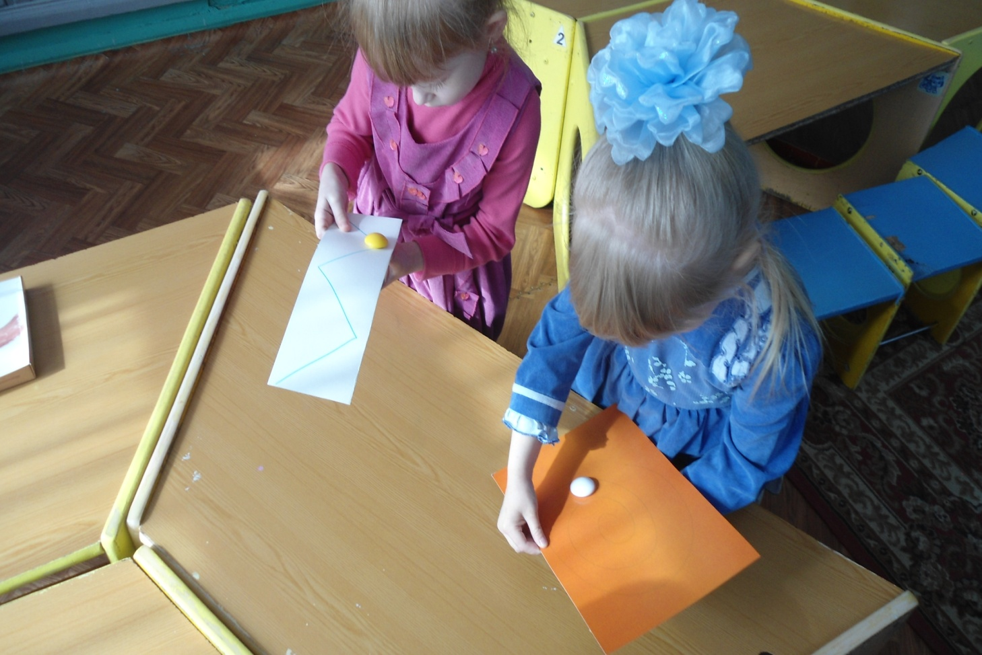
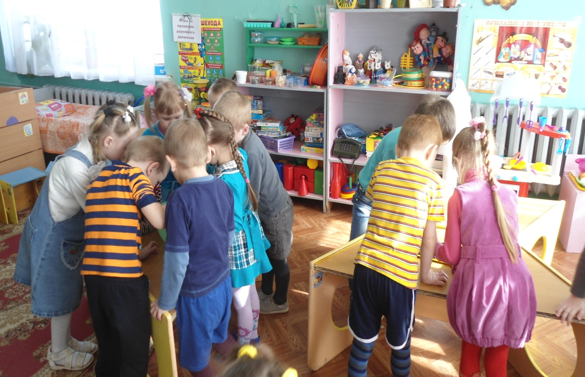
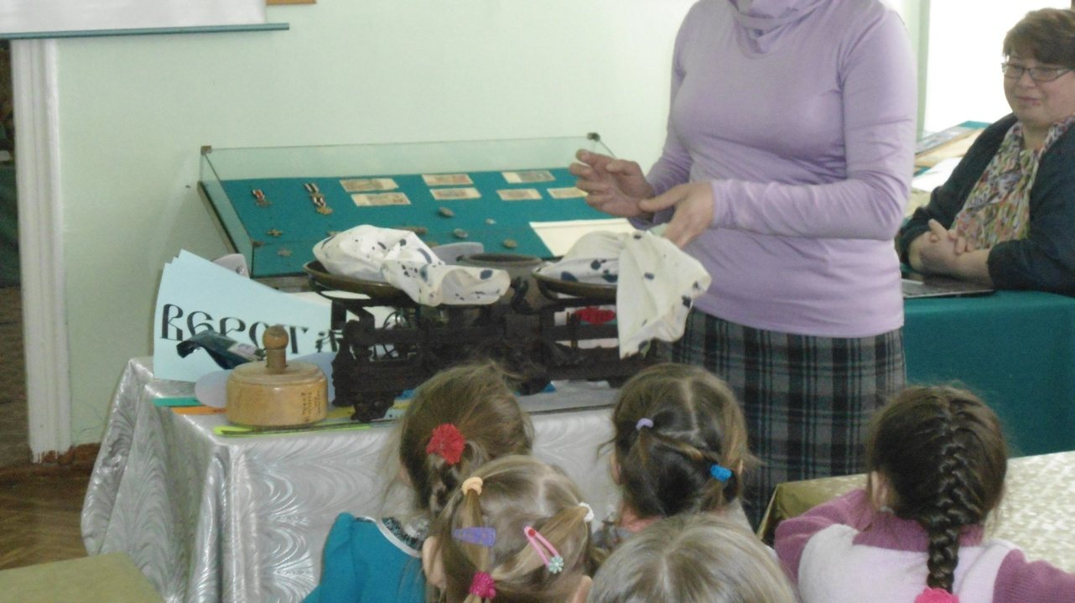
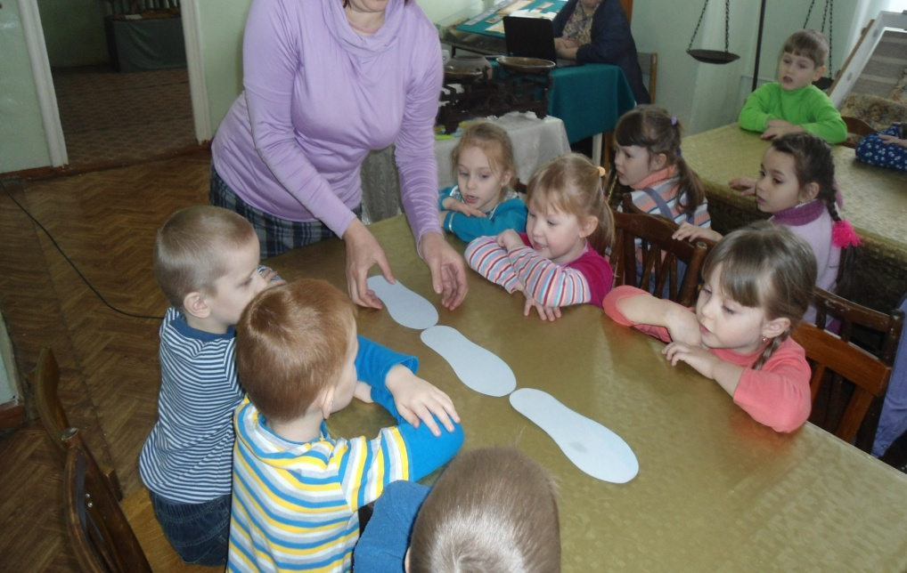
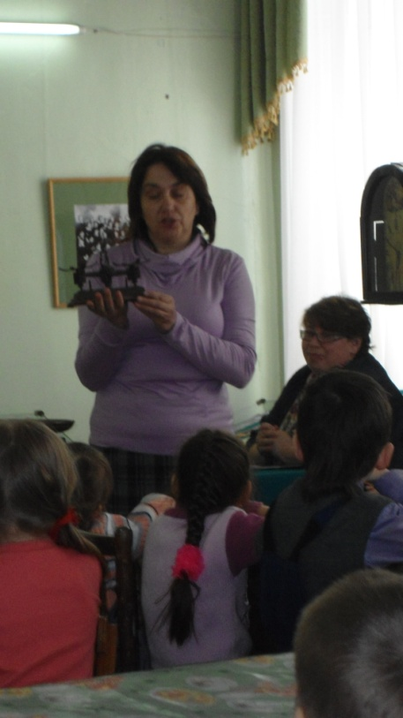
Посещение музея

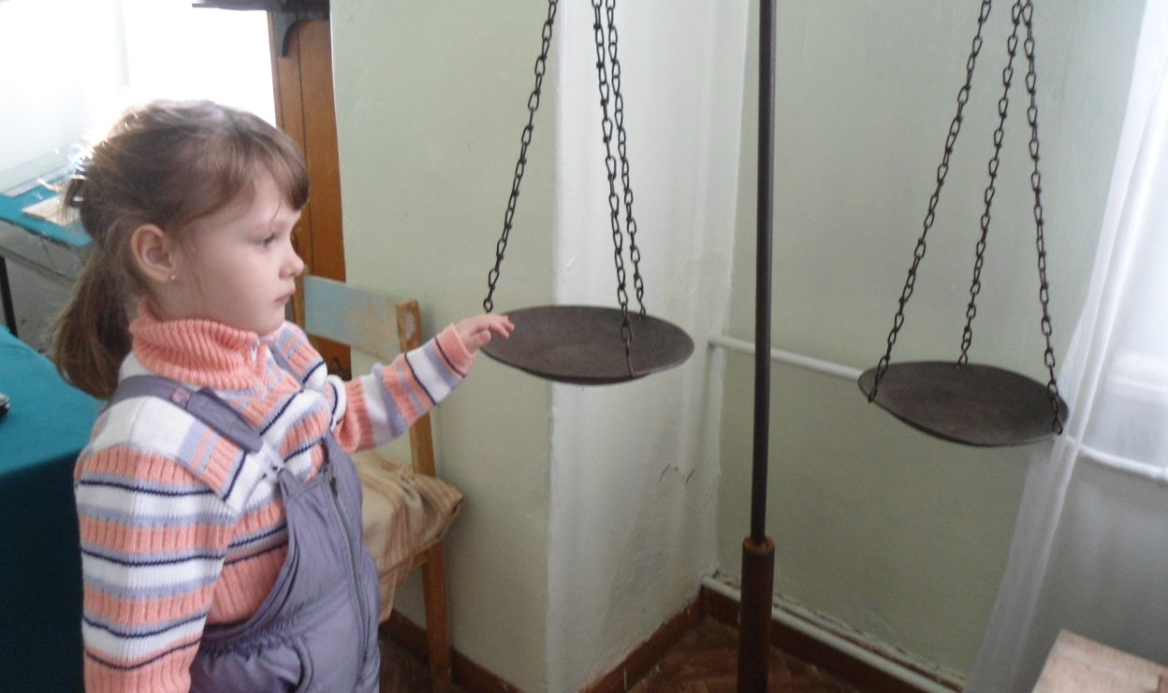
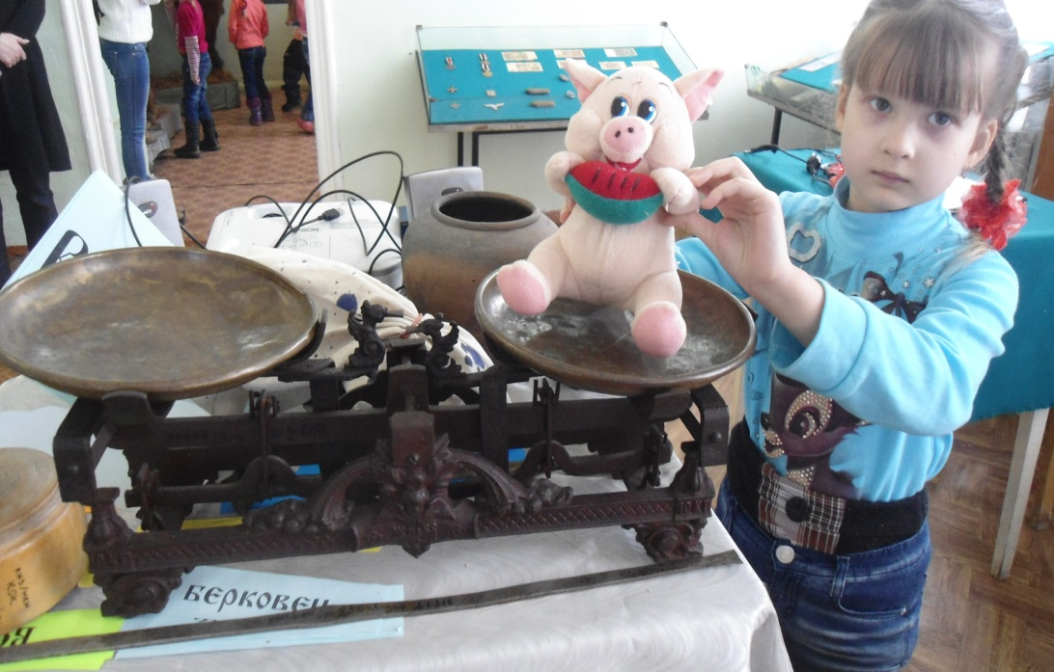

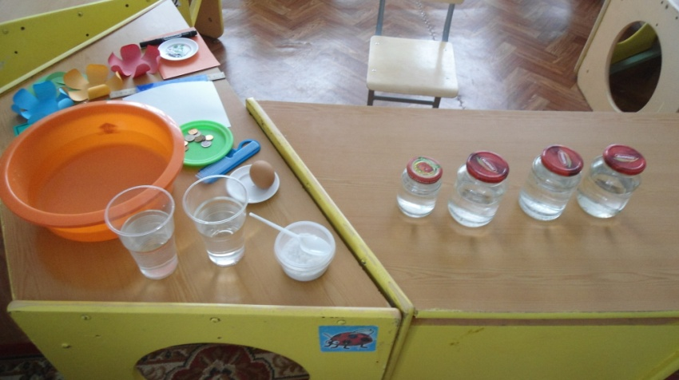
Итоговое мероприятие:
« Мир волшебных фокусов»
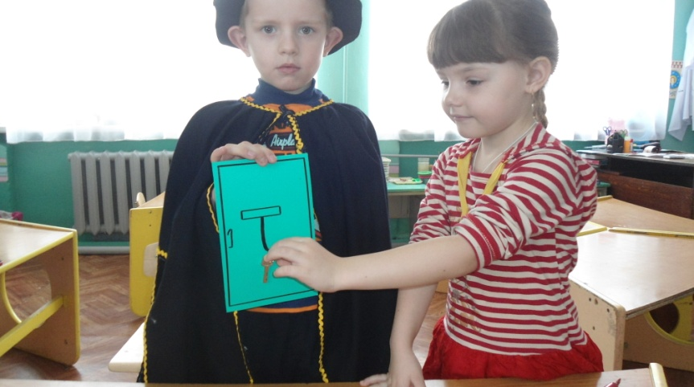
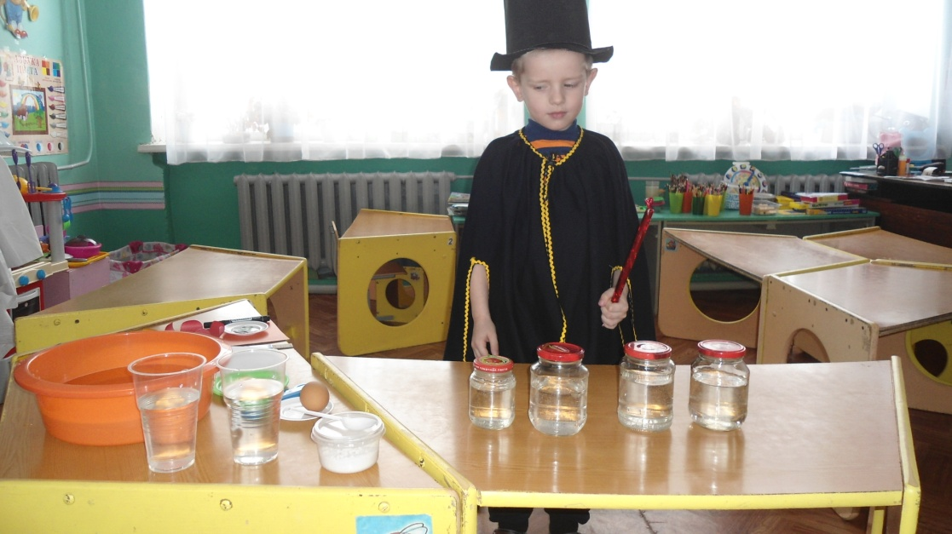
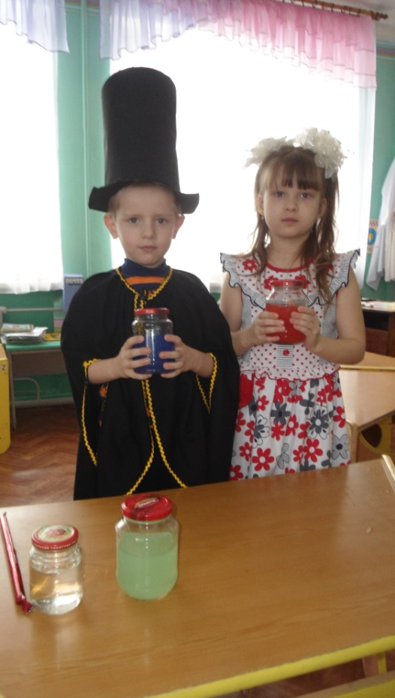
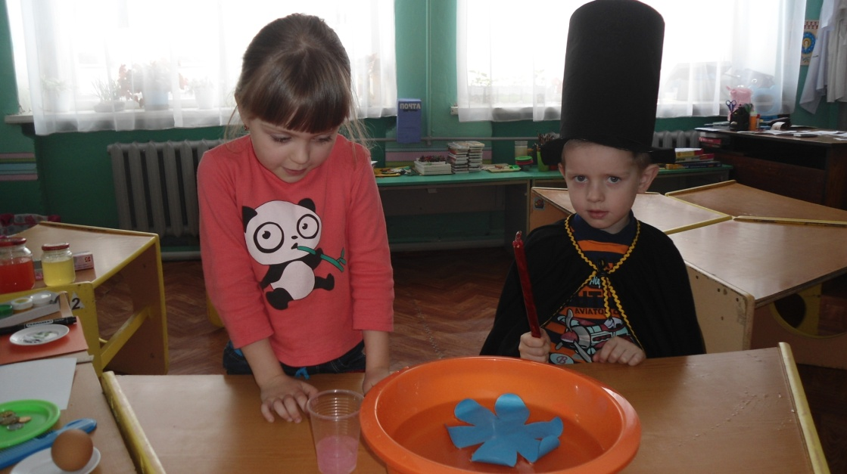
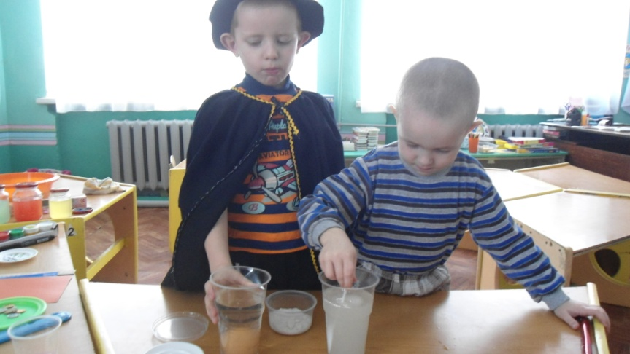
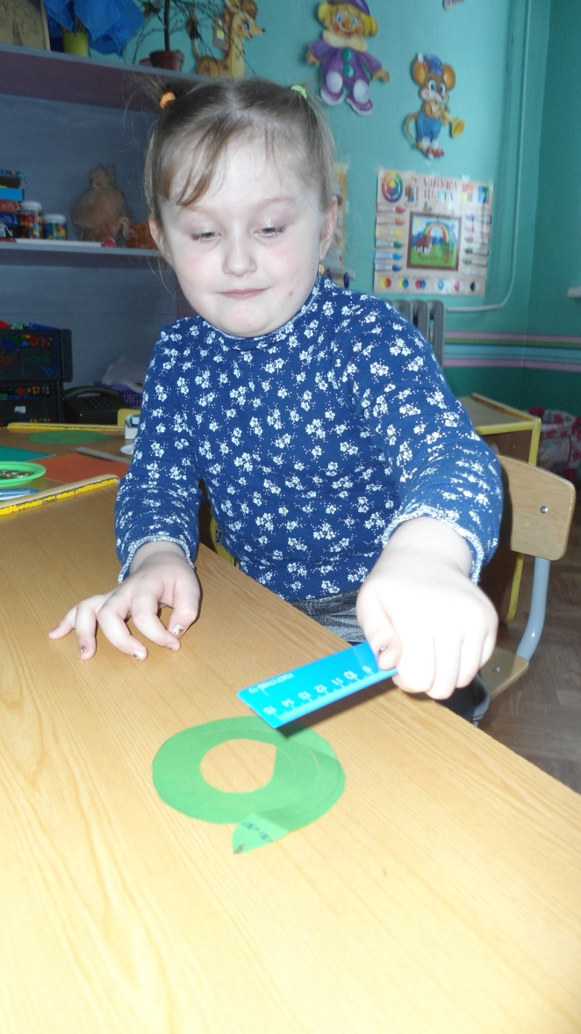
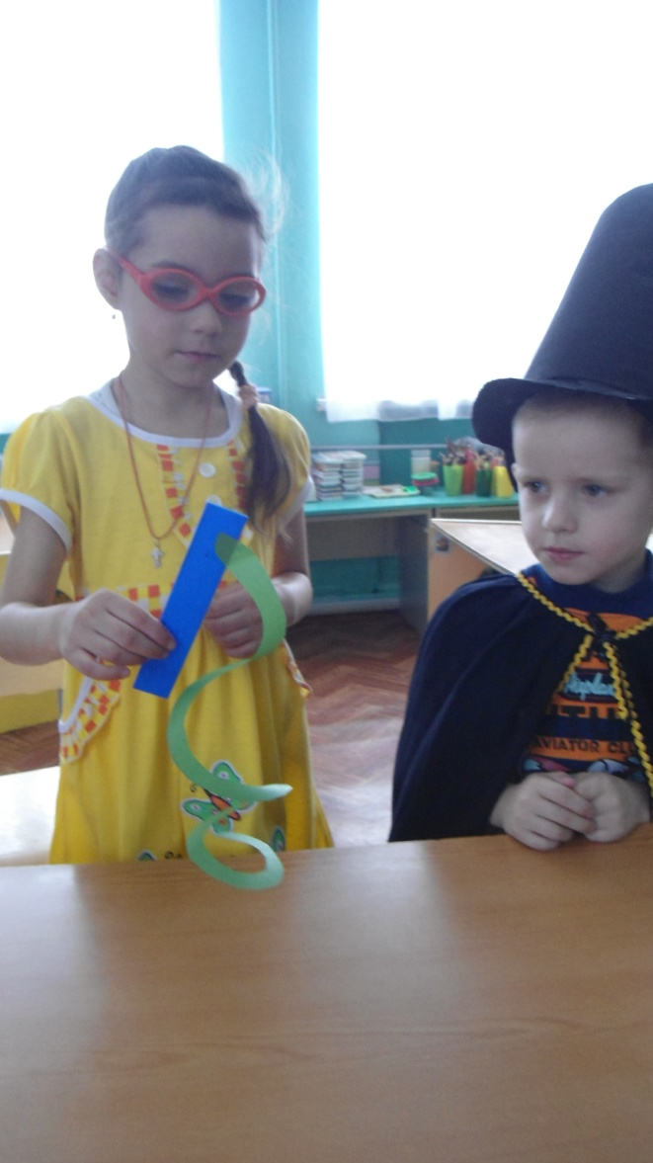
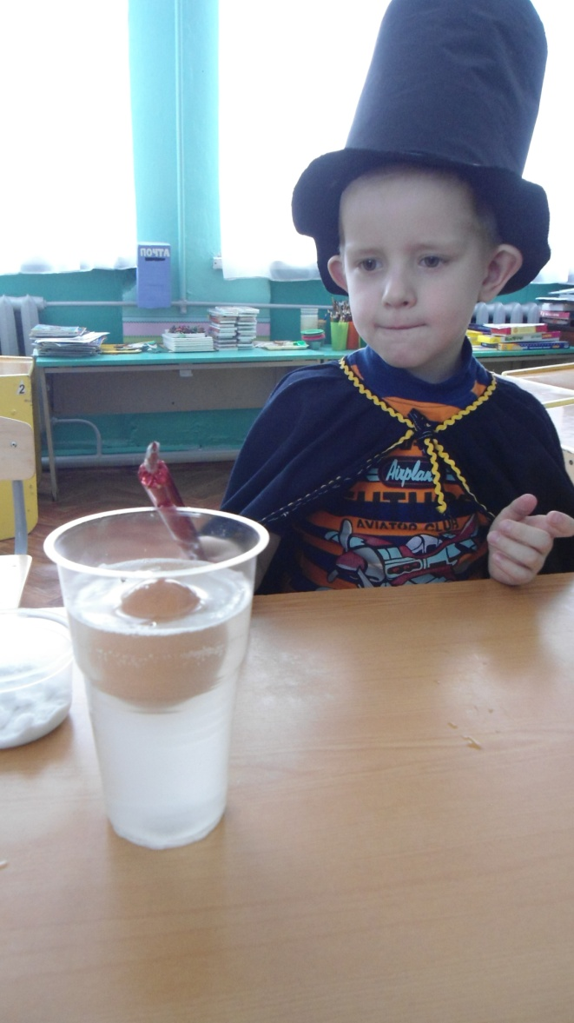

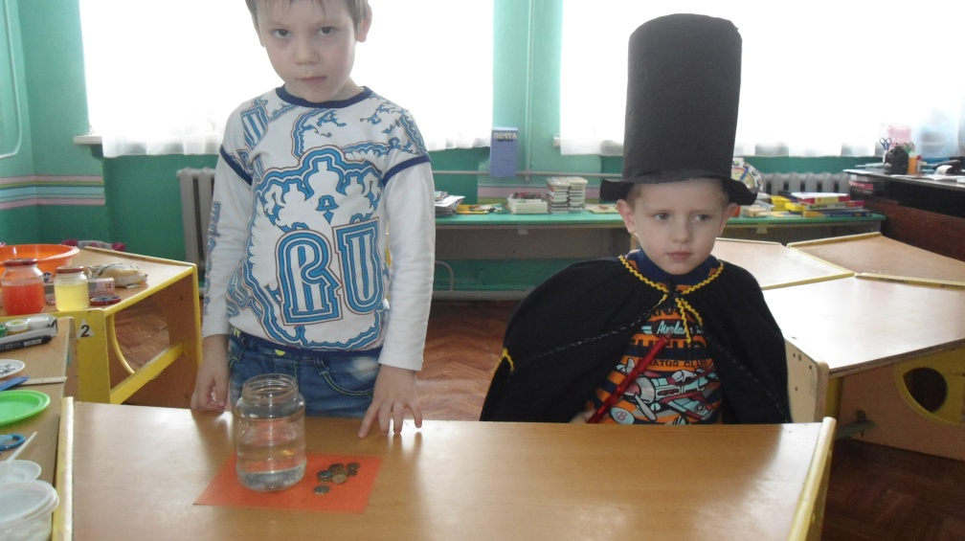
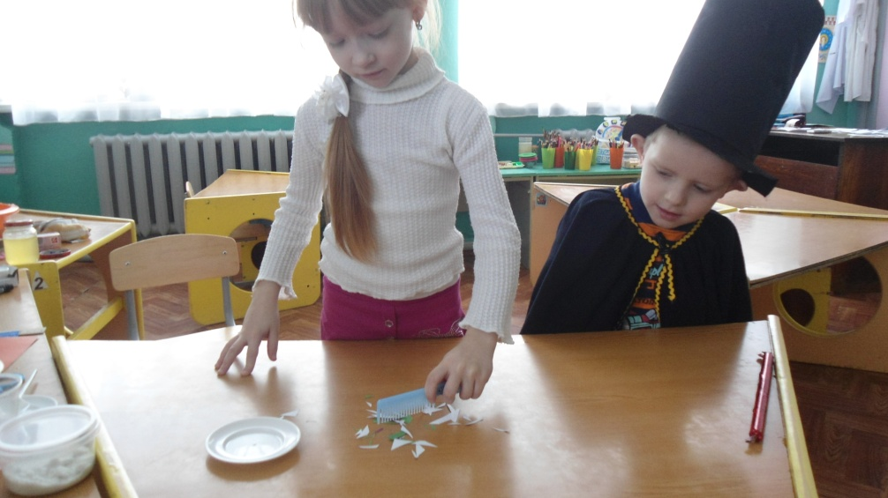

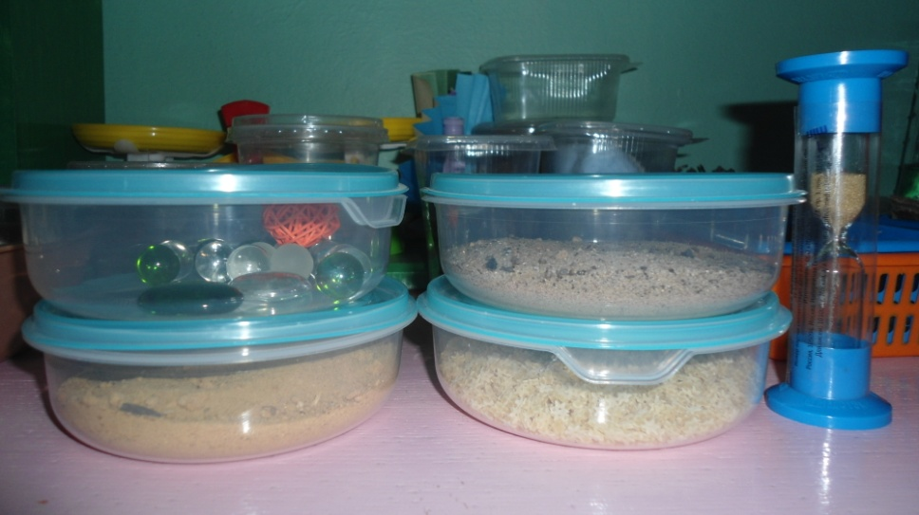
Развивающая среда

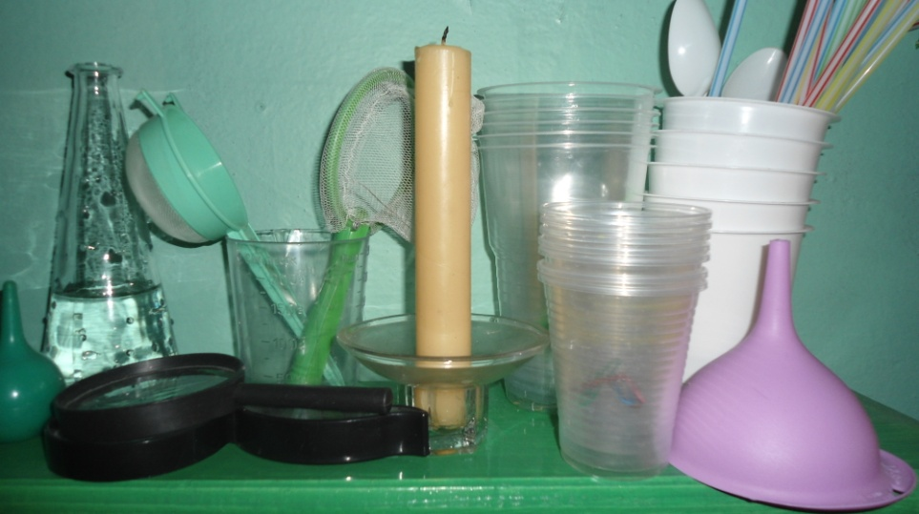
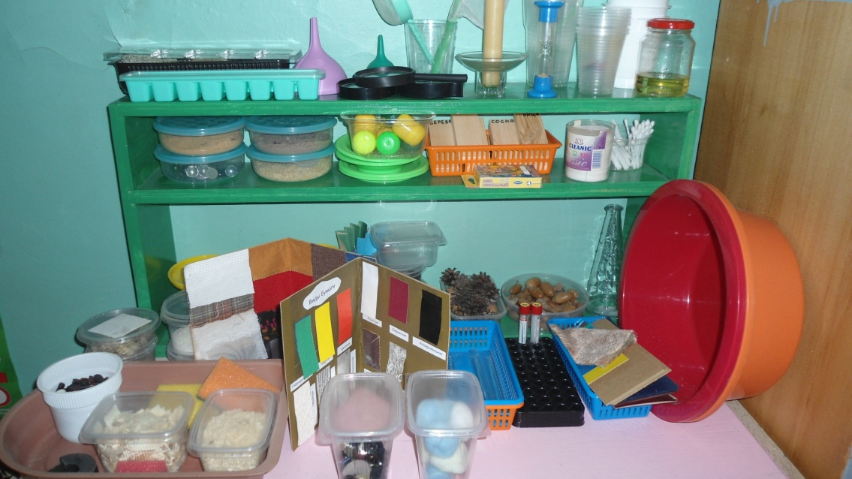

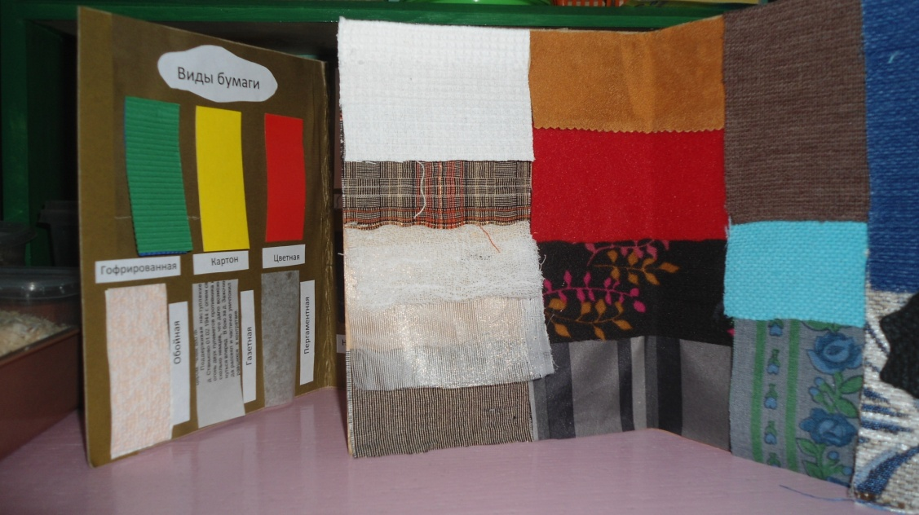
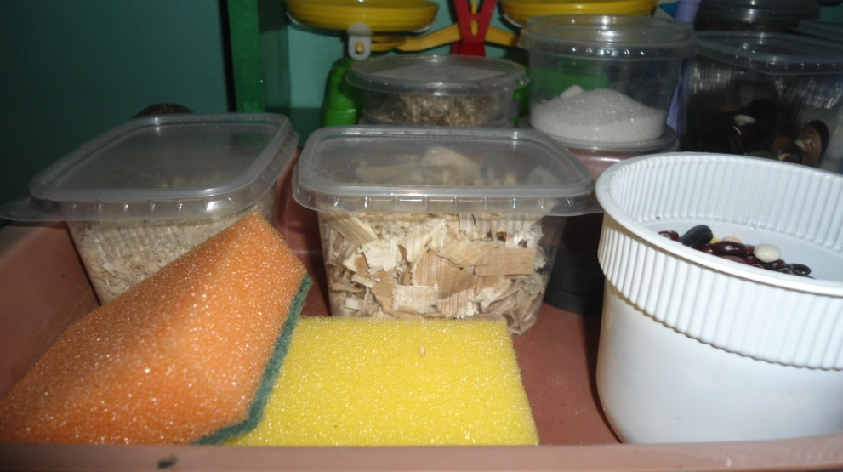

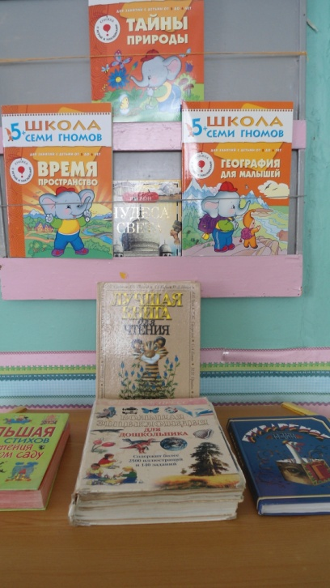
Читаем с детьми

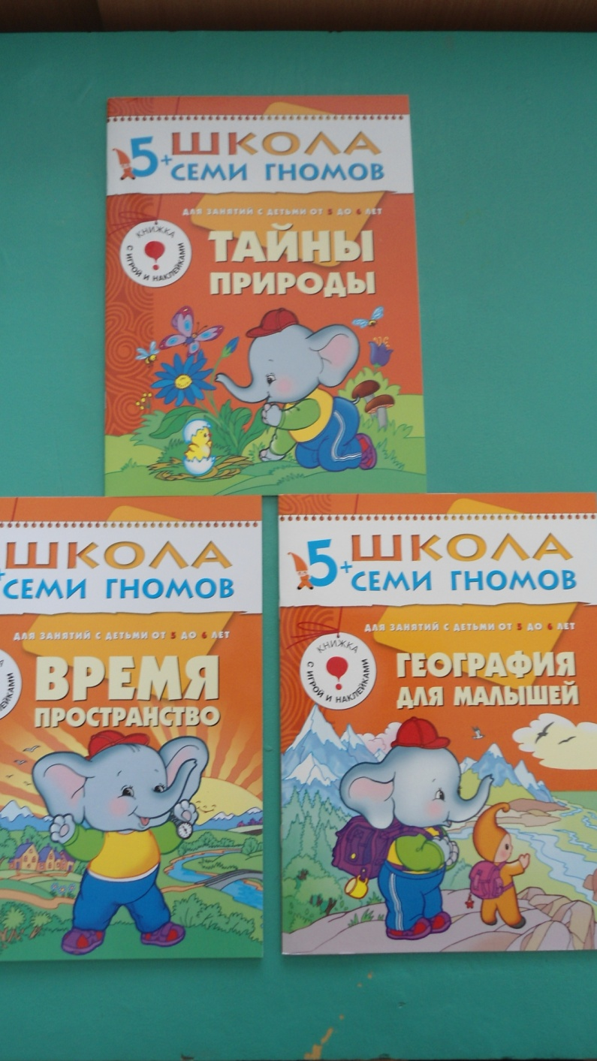

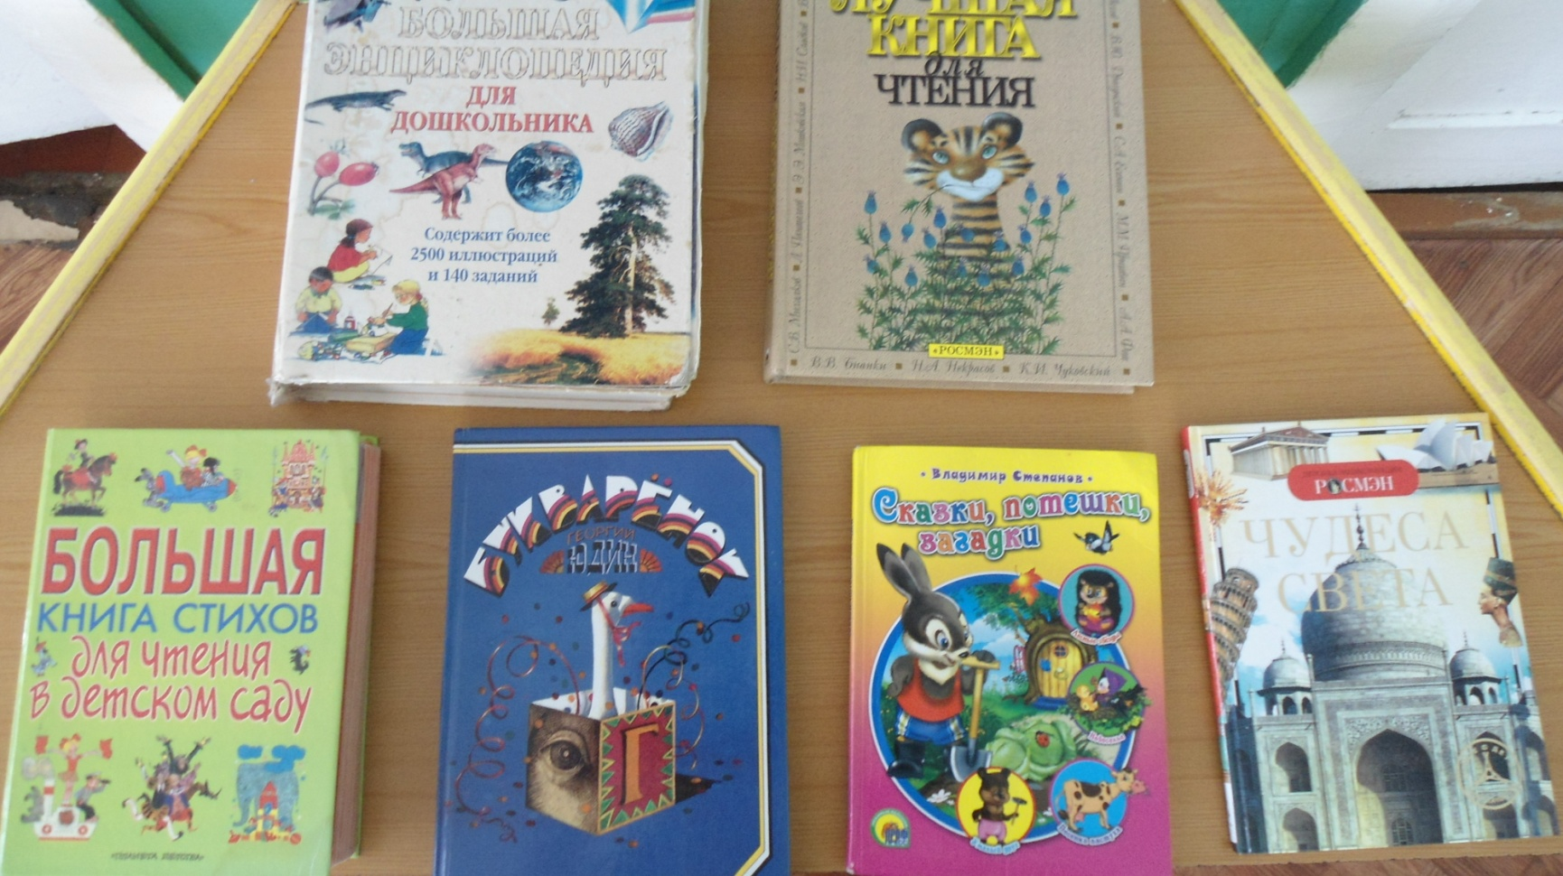
Работа с родителями
Формы работы с родителями
Наглядно – информационная агитация: газеты, стенды, информационные листки

Консультации беседы

Родительское собрание на тему: «Роль семьи в развитии интереса ребенка к Опытно –экспериментальной деятельности»

Анкетирование родителей на тему: « Организация поисково-исследовательской деятельности дошкольников дома»

Помощь в изготовлении и приобретении оборудования для оформления лаборатории

Рекомендации: «Проведите с детьми дома»
«Занимательные опыты и эксперименты для дошкольников»

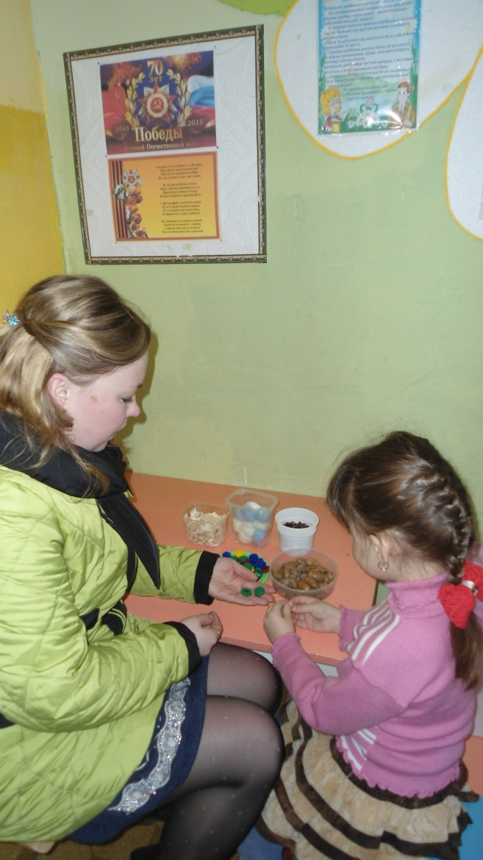
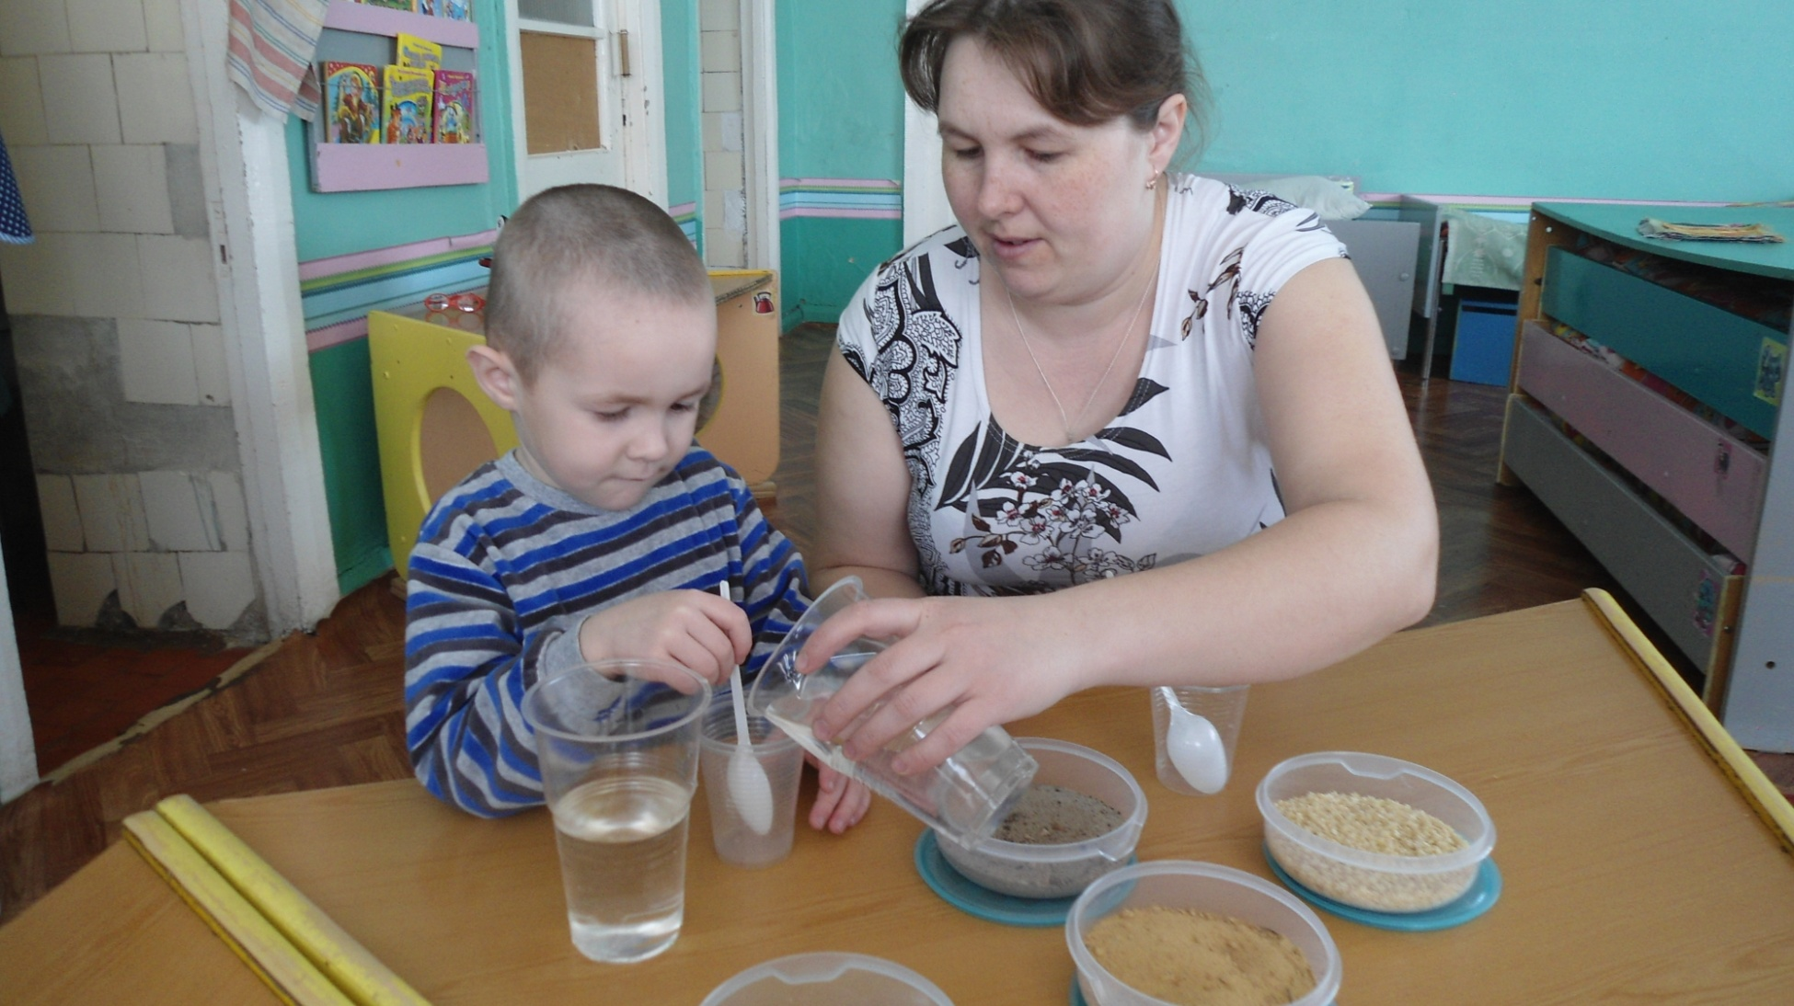
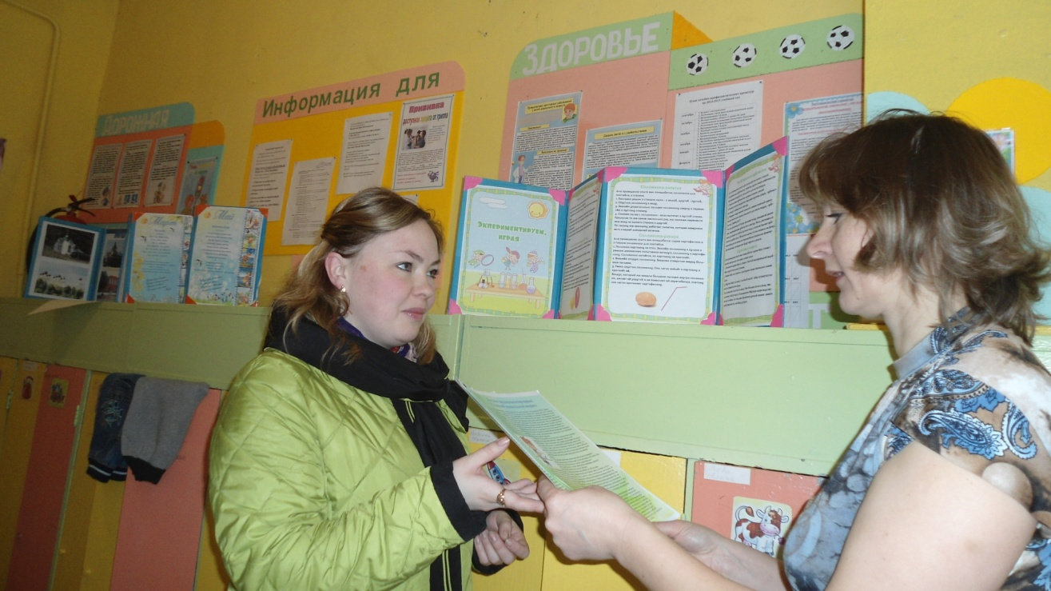
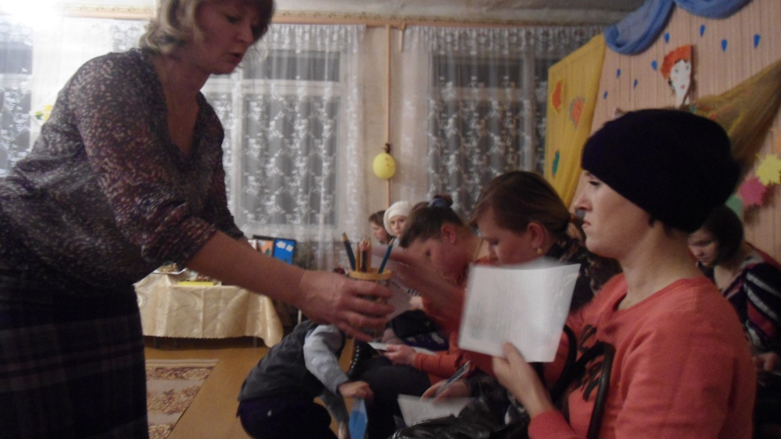
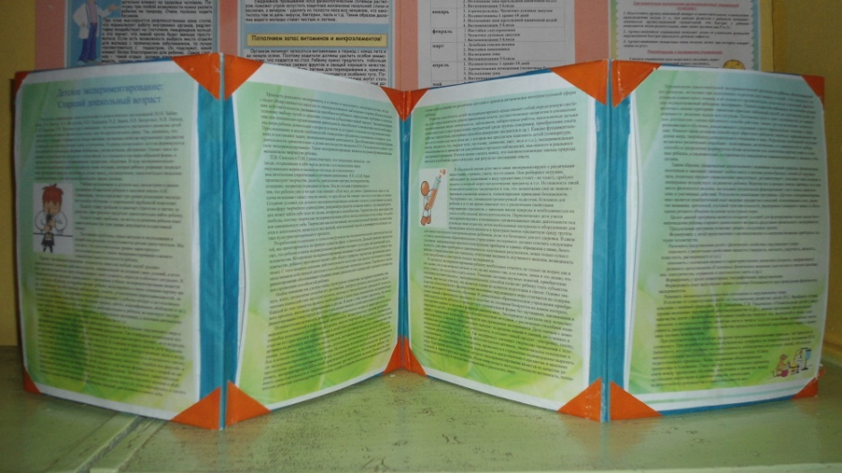
Консультации для родителей
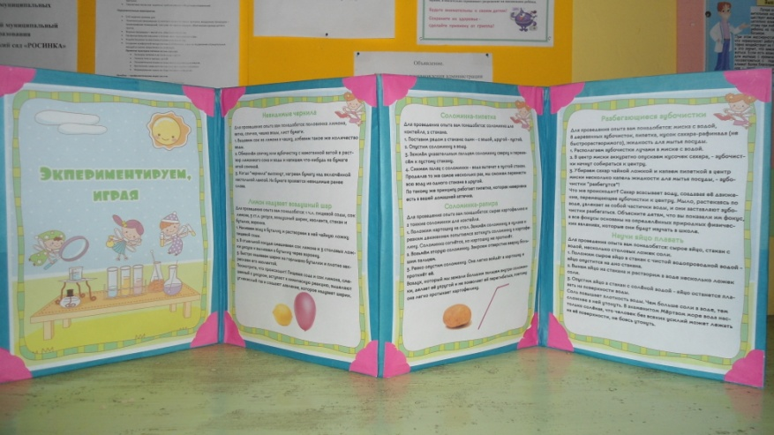

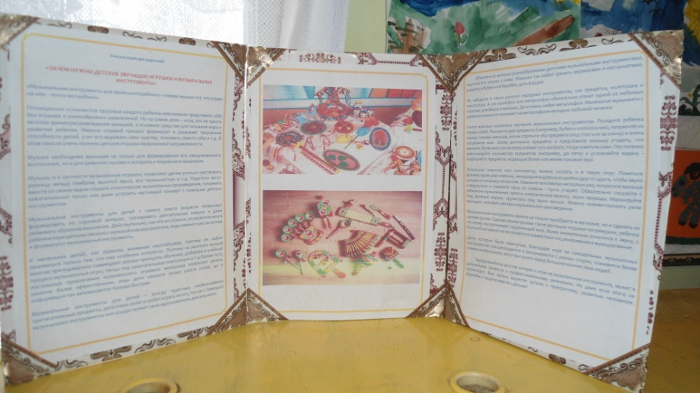

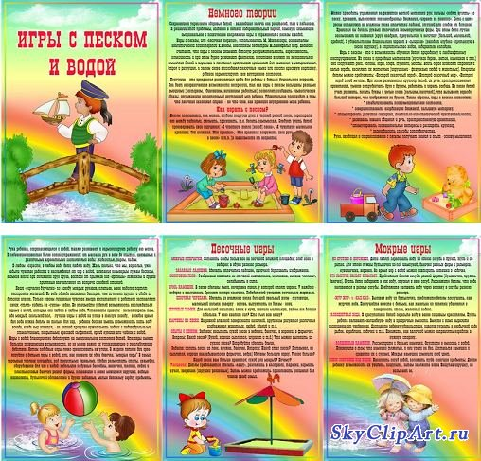

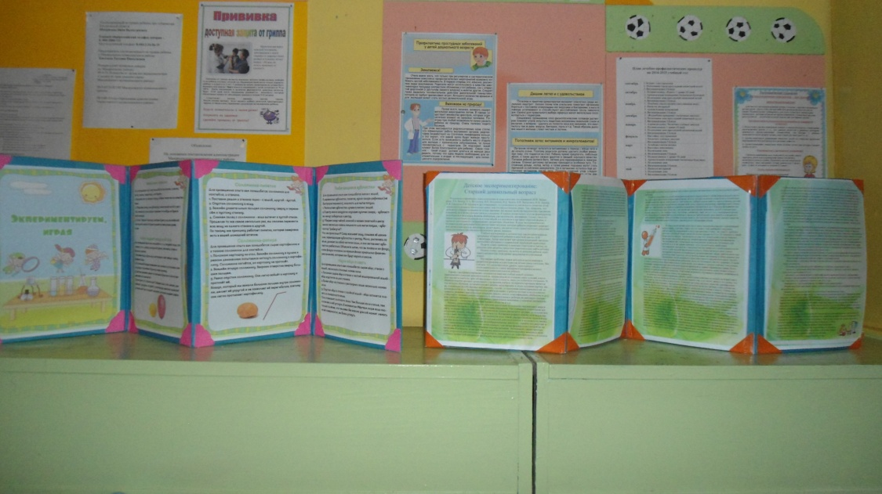

Методическое пособие
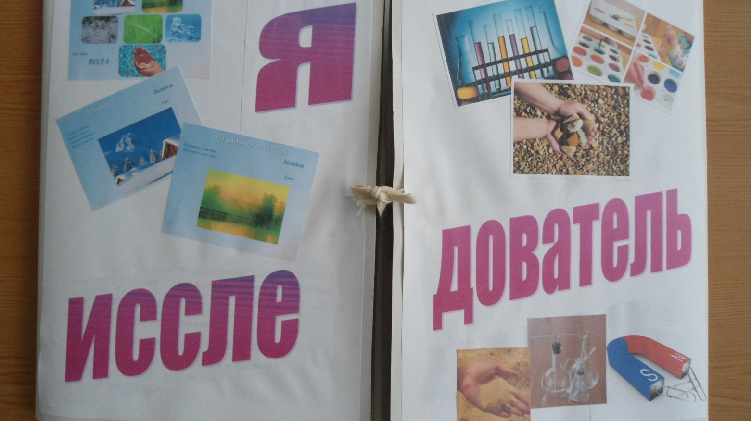
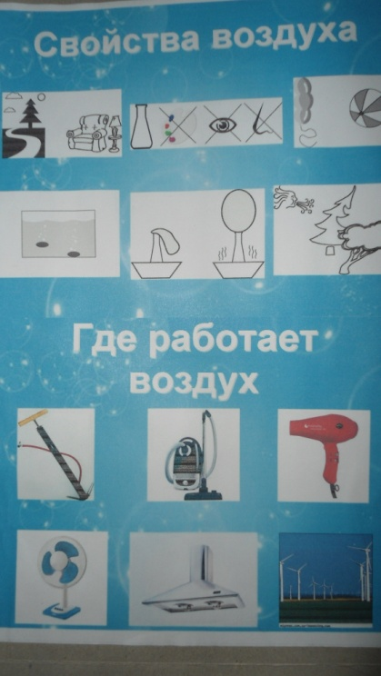
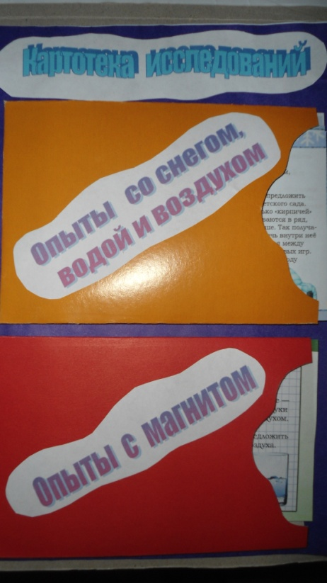
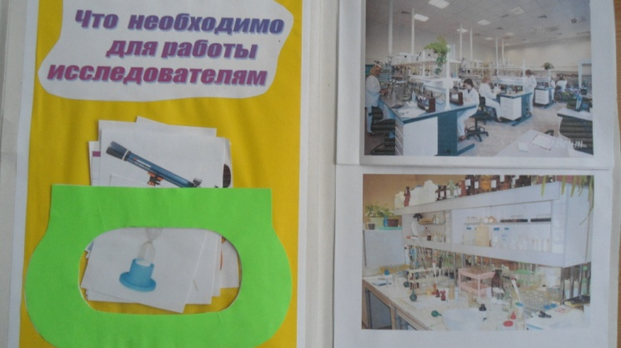
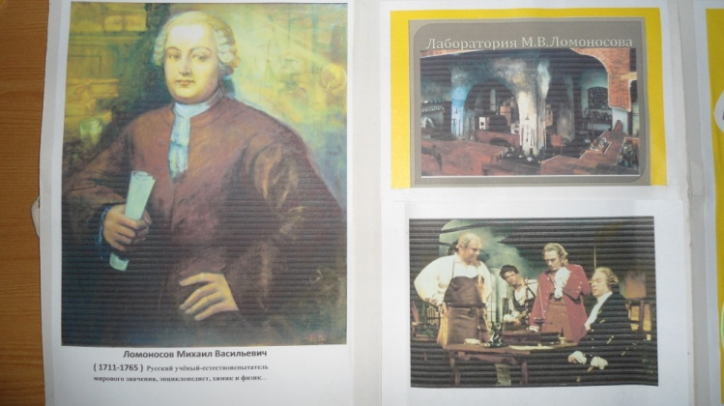
Литература
